T/CECS XXXX-202X

中国工程建设标准化协会标准

基坑工程地下水回灌规程
Technical Code for Groundwater Recharge of
Excavation Engineering

（征求意见稿）

中国计划出版社

中国计划出版社
前 言
标准编制组在深入调查研究的基础上，总结已有科研成果和工程实践经验，广泛征求各方面意见与建议，经多次讨论、修改和完善，制定本规程。
本规程的主要技术内容是：1.总则、2.术语、3.基本规定、4.勘察、5.设计、6.施工与验收、7.运行与监测、8.回灌水源处理，以及附录与条文说明。
本规程执行过程中如有意见或建议，请寄送天津大学建筑工程学院土木工程系（地址：天津市津南区海河教育园，天津大学北洋园校区第43教学楼，邮编：300350）。
本规程主编单位：
本规程参编单位：

本规程主要起草人员：

本规程主要审查人员：

目 次
1 总 则 1
2 术 语 2
3 基本规定 4
4 勘 察 5
5 设 计 10
5.1 一般规定 10
5.2 回灌井布置 11
5.3 回灌水位计算及预测 12
5.4 回灌井构造 14
6 施工与验收 17
6.1 一般规定 17
6.2 成孔施工 17
6.3 井管安装 21
6.4 滤料投放 22
6.5 止水施工 22
6.6 洗井 23
6.7 试抽水试验 24
6.8 成井质量验收 24
7 运行与监测 27
7.1 运行原则 27
7.2 回扬 28
7.3 回灌监测 28
8 回灌水源处理 30
8.1 一般规定 30
8.2 水质处理措施 30
附录A 单井回灌试验要求 32
附录B 基坑地下水回灌工程含水层选择 34
附录C 回扬要求 42
本规程用词说明 43
引用标准名录 44
条文说明 46

Contents

1 General Provisions Error: Reference source not found1
2 Terms Error: Reference source not found2
3 General Requirements Error: Reference source not found4
4 Investigation Error: Reference source not found5
5 Design Error: Reference source not found10
5.1 General Error: Reference source not found10
5.2 Arrangment of RechargeWells Error: Reference source not found11
5.3 Calculation and Prediction of Groundwater Level during Recharge 12
5.4 Structure of Recharge Wells Error: Reference source not found14
6 Construction and Approval Error: Reference source not found17
6.1 General Error: Reference source not found17
6.2 Construction of Boreholes Error: Reference source not found17
6.3 Instrallation of Well Pipes Error: Reference source not found21
6.4 Backfilling of Filter Materials Error: Reference source not found22
6.5 Construction of Waterproof Error: Reference source not found22
6.6 Well Washing Error: Reference source not found23
6.7 Trial Pumping to Inspect Well Quality Error: Reference source not found24
6.8 Approvals of Well Quality Error: Reference source not found24
7 Operation and Monitoring Error: Reference source not found27
7.1 Principles of Operation Error: Reference source not found27
7.2 Return Pumping Error: Reference source not found28
7.3 Monitoring Error: Reference source not found28
8 Treatment of Recharged Water 30
8.1 General 30
8.2 Treatment Measure of Water Quality 30
Appendix A Requirement of Single Well Recharge Test Error: Reference source not found32
Appendix B Determination of Aquifer for Groundwater Recharge Error: Reference source not found34
Appendix C Requirement of Return Pumping Error: Reference source not found42
Explanation of Wording in This Code Error: Reference source not found43
List of Quoted Standards Error: Reference source not found44
Explanation of Provisions Error: Reference source not found46

1 总 则
1.0.1 为在基坑地下水回灌工程中贯彻国家技术经济政策，保护环境和节约资源，做到技术先进、安全适用、经济合理、确保质量，制定本规程。
1.0.2 本规程适用于民用建筑工程、市政工程的基坑地下水回灌工程。
1.0.3 基坑地下水回灌工程包括回灌工程勘察与设计、回灌井施工与验收、回灌运行与监测以及回灌水源处理全过程。
1.0.4 除应符合本规程的规定外，基坑地下水回灌工程尚应符合国家、行业及地方标准的规定。

2 术 语
2.0.1 基坑 foundation excavation
为进行建（构）筑物基础与地下工程的施工所开挖的地面以下空间。
2.0.2 地下水回灌 groundwater recharge
将符合水质要求的水引渗于地下含水层，补给地下水，稳定地下水位，防止地下水位降低使土体固结产生有危害的沉降、不均匀沉降的工程措施。
2.0.3 基坑周边环境 surroundings around foundation excavation
基坑开挖影响范围内包括既有建（构）筑物、道路、地下管线、岩土体及地下水体等的统称。
2.0.4 回灌勘察 investigation of groundwater recharge
满足地下水回灌设计需要所进行的工程地质和水文地质勘察。
2.0.5 隔水层 aquifuge
不能传输与给出水量或传输与给出水量极弱的饱水土层。
2.0.6 潜水 phreatic water
地表以下第一个具有自由表面的连续稳定含水层中的地下水。
2.0.7 承压水 confined water
充满于两个隔水层之间具有承压性质的地下水。
2.0.8 疏干井 dewatering well
有效降低基坑下伏承压含水层水位，使基坑底部满足抗渗与抗承压水稳定性要求的抽水井。
2.0.9 减压井 relief well
用于降低承压含水层水头高度的抽水井。
2.0.10 滤水管 filter casing
过滤器的骨架管，单独使用时，亦称过滤器。
2.0.11 回扬 return pump
为防止回灌井长期运行过程中发生井管堵塞，对回灌井进行周期性抽水的一种技术措施。
2.0.12 稳定流回灌试验 steady-flow recharging test
在回灌过程中，回灌水量和水位同时相对稳定，并有一定延续时间的回灌试验。
2.0.13 非稳定流回灌试验 unsteady-flow recharging test
在回灌过程中，回灌量固定而观测地下水位变化，或保持回灌井中水位上升值固定，而观测回灌量变化的回灌试验。
2.0.14 单井回灌试验 recharging test of single well
只在一个回灌井中回灌而多个观测井观测水位变化的回灌试验。
2.0.15 群井回灌试验 recharging test of wells group
多个回灌井回灌，多个观测井观测水位变化的回灌试验。
2.0.16 相对隔水层 aquitard
渗透系数比相邻含水层小两个数量级及以上的低渗透性地层，亦称为“弱透水层”。

3 基本规定
3.0.1 基坑地下水回灌工程应满足下列要求：
1 保证基坑周边建筑物、道路及地下设施等的安全和正常使用；
2 满足基坑抗渗流稳定性要求；
3 满足基坑坑底抗突涌稳定性要求。
3.0.2 基坑地下水回灌工程应进行回灌工程勘察及专项基坑地下水回灌工程设计，设计方案宜通过技术论证后实施。
3.0.3 确定采用回灌措施的基坑工程，应进行回灌前后地下水流网分布条件变化的数值计算，以及基坑周边地面变形的数值计算，并验证回灌设计及施工运行参数的可靠性。
3.0.4 基坑地下水回灌工程勘察应在基坑地下水回灌工程设计之前进行，水文地质参数可参考工程前期水文地质勘察。基坑地下水回灌工程勘察报告应提供下列回灌设计所需参数：
1 各土层的分布及水文地质性质；
2 各含水层的压缩模量、回弹模量、影响半径、渗透系数、导水系数、弹性释水系数及给水度；
3 各含水层的初始地下水位；
4 各含水层的单井回灌量；
5 各含水层回灌试验水位上升漏斗形态与影响半径；
6 相邻含水层之间的越流系数。
3.0.5 基坑地下水回灌工程施工、运行、封井应按回灌设计文件的要求进行，在回灌工程完成后应提交竣工报告。
3.0.6 基坑地下水回灌工程等级的确定应综合考虑基坑深度、基坑周边环境、水文地质条件的复杂程度等因素。基坑地下水回灌工程等级可按表3.0.6的规定确定。
表3.0.6 基坑地下水回灌工程等级
等级 | 内容
一级 | 由于基坑降水工程可能导致基坑外含水层水位降深超过2m以上，或由于基坑降水导致周边环境变形超过预警值的基坑
二级 | 除一、三级以外的其它基坑地下水回灌工程
三级 | 基坑降水过程可能导致基坑外含水层水位降深0.5m以内，或在基坑降水影响范围内无既有建（构）筑物、道路和地下管线

4 勘 察
4.0.1 基坑地下水回灌工程勘察应根据回灌工程设计需要开展，宜进行专项基坑地下水回灌工程勘察或补充勘察，也可以与岩土工程详细勘察合并进行。
4.0.2 回灌工程勘察应搜集如下有关资料
1 回灌工程周边临近道路、管线、地下构筑物的分布；
2 已有建（构）筑物基础类型、基础埋深以及变形倾斜等资料；
3 周边地下工程的施工及降水状态情况等；
4 拟建工程的基础类型、基础埋深等相关设计资料；
5 基坑周边地面沉降敏感区、降水井群的最大影响区和附近重点保护区的分布特征；
6 了解和掌握回灌设计确定的回灌目标含水层、拟选用同层或非同层地下水回灌情况。
4.0.3 基坑地下水回灌工程勘察应查明基坑场地及其周边区域的水文地质条件和工程地质条件，为回灌工程设计、施工提供必要的设计参数及相关建议。
4.0.4 基坑地下水回灌工程勘察应在搜集场地已有资料和现场踏勘后应制定勘察方案，勘察范围、内容和工作量应根据场地及周边条件、场地工程地质及水文地质条件、基坑外地下水回灌工程等级、回灌设计要求等综合确定。
4.0.5 基坑地下水回灌工程勘察应包含下列主要工作：
1 查明场地地层岩性、分布规律及各土层物理力学性质；
2 查明含水层与隔水层的埋藏条件，主要含水层的分布、埋深、厚度、岩性、渗透性、地下水水质、含水层的颗粒级配；
3 查明地下水的补给、径流、排泄条件，地表水及与工程相关各含水层的水力联系；
4 确定各含水层的初始地下水位、渗透系数、导水系数、弹性释水系数（储水系数）等；相邻含水层之间的越流系数，各含水层的单井回灌量、回灌试验水位上升漏斗与影响半径等；
5 当场地存在多层对工程有影响的含水层时，应分层量测地下水位、分层进行地下水回灌试验。
4.0.6 基坑地下水回灌工程勘察应满足下列规定：
1 勘察工作布置应满足回灌工程设计要求；
2 勘察的平面范围宜超出基坑开挖边界外开挖深度的2～3倍，勘察孔宜沿基坑边线外侧和回灌井拟布设的地面沉降敏感区、降水井群的最大影响区及附近建（构）筑物等保护区的周边布设；
3 勘察孔深度应为基坑开挖深度的2～3倍，当此深度下界遇到承压含水层时，勘察孔应穿透该含水层，并且进入该含水层之下相对隔水层不应小于2m；
4 应采取回灌目标含水层地下水和拟选回灌用非目标含水层地下水的水样，进行水质分析试验，评价拟选回灌用非目标含水层地下水对回灌目标含水层地下水水质的影响，对其适宜性进行评价；
5 应对回灌区域含水层的岩性、分布、深度、厚度、渗透性、水化学成分等水文地质条件进行分析评价；
6 应对含水层进行颗粒分析试验，提供颗粒级配d50；
7 当采用加压回灌时，应提供回灌目标含水层上覆隔水层静止侧压力系数；
8 基坑降水引起地面沉降考虑回灌影响时，应提供土的压缩模量，值应取土的自重应力至自重应力与附加有效应力之和的压力段的压缩模量；以控制基坑外沉降为目的的回灌，应提供回灌目标含水层及以上各土层的回弹模量值，回灌目标含水层土层宜取不少于6件原状土样进行回弹模量的测定。当采用数值分析法考虑回灌影响估算降水引起的地面沉降或地下水回灌工程采用渗流数值分析法进行校核时，应提供各地基土层的储水系数（释水系数）；
9 回灌试验井的布设应考虑地下水类型，并结合回灌工程需要确定；
10 勘察孔、回灌试验井、水位观测井的数量应根据回灌工程等级按表4.0.6的要求确定。
表4.0.6 基坑地下水回灌工程勘察各含水层勘察孔、回灌试验井、水位观测井数量表
基坑外地下水回灌工程等级 | 三级 | 二级 | 一级
勘察孔（个） | 1 | 2~3 | ＞3
回灌试验井（个） | 1 | 1~2 | ＞2
水位观测井（个） | 1 | 2~4 | ＞4
4.0.7 回灌试验应在抽水试验基础上进行，获得回灌压力、回灌量、回灌期间水位上升等相关回灌设计参数，并对抽水及回灌过程中的场地地面标高进行监测，提出回灌工程的建议。回灌试验应按照本规程附录A要求进行。
4.0.8 水文地质试验及参数计算应符合现行国家及行业有关标准规范的要求。
4.0.9 勘察工作完成后，钻孔（井）应按工程要求进行回填。钻孔回填应满足下列规定：
1 应采用水泥浆或水泥膨润土浆液回填；泥浆泵应送入孔底，逐步向上灌注回填至地面，宜适量超灌；
2 有套管护壁的钻孔（井）应边起拔套管边回填；
3 回填中应记录回填方法、回填材料和回填过程；
4 回填后应进行回填质量检查验收，填写检查验收记录；
5 勘察任务书有特定要求的应按照要求严格回填。
条文说明
4.0.1 回灌工程勘察可与岩土工程勘察同时进行，也可在场地完成岩土工程详细勘察工作的基础上补充基坑地下水回灌工程勘察，或紧密结合回灌工程设计要求开展专项勘察工作。
4.0.2 收集场地及周边区域的建（构）筑物分布情况、设计施工情况、水文地质条件、有关回灌设计参数是回灌工程勘察的重要参考依据。回灌工程大多处于城市建筑密集区域或地面沉降敏感区，因此强调了应搜集场地及周边和回灌设计意图情况的重要性。
4.0.4 基坑地下水回灌工程勘察工作量部署应与场地及周边已有资料的丰富程度、场地水文地质条件的复杂程度、场地的大小和回灌设计要求相关。
4.0.5 本条提出了基坑地下水回灌工程勘察的具体要求：
1 由于室内试验和实际结果有一定差异，因此，基坑地下水回灌工程勘察应通过现场抽水试验测定含水层渗透系数等水文地质参数；
2 多层地下水水位的分层观测，尤其是承压含水层水头的观测，对回灌工程的设计和施工十分重要，不应忽视；
3 基坑地下水回灌工程勘察报告内容宜包括：
1）自然环境和区域地质概况；
2）工程场区地层分布和各岩土层基本物理力学特征；
3）工程场区水文地质条件及工程回灌所需水文地质等设计参数；
4）工程回灌分析评价和相关建议。
4 当勘察任务需要时，应对回灌引起的地下水的分布和动态特征进行分析，评估回灌工程对场地水文地质环境可能造成的影响，提出回灌工程有关建议。
5 特殊性岩土地区开展回灌勘察工作，除进行工程地质勘察外，尚应按照有关技术标准查清场地水文地质条件。
4.0.6 勘察工作量布置应综合考虑对场地水文地质条件有影响的多种因素，能反映场地水文地质条件，勘察工作能控制各含水层的空间分布。
补充勘察或专项勘察时，回灌试验井及水位观测井均应避开地下连续墙、围护桩、建筑结构工程桩等基坑支护和建筑构件位置。
4.0.7 若常压回灌不能满足设计要求，应采用加压回灌，相关工程实践表明，在以粉土、粉砂等较细颗粒组成的承压含水层中加压回灌可以显著提高回灌效率。此外，潜水含水层水位的升降与地面的隆起或沉降有很强的相关性和同步性，因此，现场回灌试验的同时，应开展场地地面高程的监测，为回灌工程设计提供参考。
4.0.9 勘察钻孔（井）不回填可能造成下列危害：有深层承压水时，在隔水层中形成通道，引起基坑突涌的同时，使回灌工程失效。应对钻孔（井）进行回填，主要是防止其对基坑地下水回灌工程施工造成不良影响，确保基坑工程安全。为保证回填质量的可靠性，应采用水泥浆或水泥加膨润土浆液材料注浆回填，有利于控制回填过程和回填质量。回填过程中，施工单位应填写回填记录、检查验收记录，遇到工程问题需处理时便于追溯。

5 设 计

5.1 一般规定
5.1.1 回灌工程设计资料应包括下列内容：
1 建筑与市政工程技术要求，包括回灌范围、回灌控制水位、回灌时间、工程环境资料；
2 工程地质和水文地质勘察资料；
3 基础平面图、剖面图，包括相邻建筑物、构筑物位置及基础资料；
4 基坑支护设计资料和施工进度；
5 现场施工条件；
6 相邻工程或相似地层的地下水回灌经验。
5.1.2 基坑地下水回灌工程设计应满足下列要求：
1 含水层厚度不宜小于3.0 m；
2 含水层渗透性不宜小于1.0m/d；
3 坑外回灌井轴线与基坑截水帷幕外边线的距离不小于3.0 m。
5.1.3 基坑地下水回灌方式可根据水位回灌上升高度要求、场地含水层岩性和渗透性、周边环境的变形控制要求等选用常压回灌、加压回灌。
5.1.4 基坑地下水回灌含水层应参考附录B，根据勘察及现场回灌试验分析、确定。
5.1.5 回灌水文参数均应按照单井回灌试验取得，不得直接套用抽水试验所得数据。

5.2 回灌井布置
5.2.1 回灌井平面布置应遵循下列原则：
1 回灌井位应避开基坑外场地内运输道路、材料堆场、加工场地等；
2 井位应避开坑外地基加固区域，如无法避开，过滤段应穿过加固层；
3 井位应满足环境保护（如地面沉降控制、建筑物倾斜控制等）要求。
5.2.3 回灌井的最终位置应包括井数、井深、井距，可根据场地实际情况进行调整。当井位移动较大时，井位应经计算复核后确定，应保证基坑内、外的地下水控制满足要求。
5.2.4 在周围存在需保护的建（构）筑物和地下管线时，回灌井可在周边加密布置，并增设观测井。基坑外回灌井布置宜靠近被保护建（构）筑物和地下管线设置，距离基坑围护结构的距离应充分考虑回灌对基坑降水带来的不利影响。
5.2.5 回灌井邻近建（构）筑物时，回灌井宜成对布置，每一对的间距不宜大于5m。回灌运行时，成对布置的回灌井可轮流利用其中一个井作为观测井。当对其中一个井进行回扬时，另一个井应同时进行回灌。
5.2.6 当以回灌补充地下水资源为主要目的时，回灌井宜在基坑外周边均匀布置。当基坑面积较小时，可设置单个回灌井。当采用回灌控制基坑降水引起的地层沉降对基坑外周边建（构）筑物、地下管线及其它设施影响时，回灌井宜针对被保护的对象进行设置。
5.2.7 坑外观测井应沿基坑外缘布置，其与截水帷幕外侧的距离不宜小于3m。潜水观测井间距宜为20～50m，承压水观测井间距不宜大于50m。当基坑附近有既有建（构）筑物时，根据观测结果，观测井应加密，且应在既有建（构）筑物与基坑之间布置。
5.2.8 回灌井井深可按下式确定：
$L_{p}=H_{w1}+L_{3}+L_{2}$ （5.2.8）
式中：
$L_{p}$——回灌井深度（m）；
$H_{w1}$——承压含水层顶板埋深的最小值（m）；
$L_{2}$——沉淀管长度（m）；
$L_{3}$——回灌井滤水管工作长度（m）（参考承压含水层厚度和止水帷幕深度）。

5.3 回灌水位计算及预测
5.3.1 回灌设计计算应考虑工程性质、场地水文地质条件及周边环境保护要求，且应包括下列内容：
1 回灌对控制环境变形的效应分析与评估；
2 回灌对基坑渗流稳定性影响及基坑底抗突涌稳定性的影响的分析与评估；
3 采用加压回灌时，尚应包括井壁地下水破裂破坏稳定性计算。
5.3.2 回灌水位预测可利用降水公式进行，回灌水位预测结果应满足下列要求：
1 合理选择水位预测计算公式；
2 基坑外任意点的地下水位均能满足水位安全要求；
3 回灌设计与回灌试验条件相近时，可直接利用回灌试验结果。
5.3.3 当基坑内止水帷幕未截断待减压含水层时，基坑内外任一点水位上升值可采用如下稳定流公式计算，并绘制等值线图。
（5.3.3）
式中：
s_{r}——任意位置水位上升值（m）；
M——含水层厚度（m）；
k——含水层渗透系数（m/d）；
Q——回灌量（m³/d）；
Q’——抽水量（m³/d）；
r_{i}——回灌井至任意点距离（m）；
r’_{i}——降水井至任意点距离（m）；
R——回灌井影响半径（m）；
R’——抽水井影响半径（m）。
5.3.4 考虑回灌影响时，基坑降水引起的地面沉降量可按照下式计算：
$s_{d}=ψ\sum_{i=1}^{n}{\frac{Δσ_{\text{zi}}^{'}{Δh}_{i}}{E_{\text{si}}}}$ （5.3.4）
式中：
——降水与回灌作用下土体固结沉降量（m）；
$ψ$——沉降计算经验系数，应根据地区工程经验取值；
——降水与回灌引起的地面下第i层土中点处有效应力增量（kPa），可按5.3.5进行计算；对黏性土，应取降水及回灌结束时土固结度下有效应力增量；
——第i层土的厚度（m）；
——第i层土的压缩模量（kPa）。
5.3.5 当降水及回灌符合稳定渗流条件时，地下水位宜按稳定流计算；当符合非稳定流条件时，宜按地下水位非稳定流计算。有效应力增量宜根据计算的地下水位按下列公式计算：
1 计算点位于初始地下水位以上时：
=0 （5.3.5-1）
2 计算点位于当前水位与初始水位之间时：
=r_{w}a₀ （5.3.5-2）
3 计算点位于当前水位以下时：
=r_{w}s_{i} （5.3.5-3）
式中：
——计算点标高与初始水位高差（m）；
s_{i}——第i层土中水位变化（m）。
5.3.6 回灌设计应分析回灌引起基坑内外地下水压力变化对基坑支护结构水、土压力的影响和基坑变形的影响。
5.3.7 回灌设计应分析回灌引起基坑内外地下水位变化，并应按现行国家与行业标准分析对基坑渗流稳定性和基坑底抗突涌稳定性的影响。
5.3.8 采用加压回灌时，井中回灌压力p_{w}应小于引起井外壁与土体接触发生井壁处水力劈裂破坏的压力，并按下式计算：
（5.3.8）
式中：
——井壁抗劈裂安全系数，可取1.5；
k₀——回灌含水层上覆隔水层静止侧压力系数；
——回灌含水层上覆隔水层底面处有效竖向压力。
5.3.9 基坑地下水回灌工程宜采用渗流数值分析法进行校核。

5.4 回灌井构造
5.4.1 采用加压回灌时，回灌井应采用注浆工艺封堵拟回灌含水层以上井外壁与土层之间间隙。
5.4.2 回灌井应由井壁管、过滤器、沉淀管、填砾层、止水封闭层及注浆封填段等部分组成。
5.4.3 回灌井井壁管应采用焊接钢管或无缝钢管，井壁管直径不宜小于325mm，壁厚不应小于6mm，弯曲度不得超过1.5mm/m。
5.4.4 回灌井滤水管应满足下列要求：
1 宜采用桥式滤水管，直径与井壁管的直径应相同；
2 滤水管骨架管孔隙率不得小于25%；
3 所有滤水管外均应包一层30目～40目的尼龙网，尼龙网搭接长度应为尼龙网单幅宽度的20%～50%；
4 滤水管骨架管应焊有纵向垫筋，垫筋高度宜为6～8mm。垫筋两端应有挡箍；
5 滤水管缠丝应采用12号等腰梯形紫铜丝，缠丝间距宜为0.75mm，缠丝间距偏差应小于设计丝距的±20﹪。缠丝外侧应用直径5mm紫铜丝或镀锌铁丝加焊纵向压条和横向压箍。
5.4.5 滤水管底部应设置沉淀管。沉淀管长度不应小于1.00m，沉淀管底口应用铁板封死。
5.4.6 填砾层应满足下列要求：
1 砾料应采用天然石英砂岩的近圆形砾石，并应过筛、冲洗，剔出不合格的砾石；
2 填砾的中位粒径D₅₀应为含水层中位粒径d₅₀的8~12倍；
3 填砾高度应根据滤水管的位置确定，其顶面标高宜高出滤水管上端3m以上；
4 井管外填砾层水平厚度应均匀。粗砂及更大粒径地层中的填砾水平宽度不应小于100mm，中砂、细砂及粉土地层中的填砾水平宽度不应小于150mm。
5.4.7 滤料上方应设置止水封闭层，其位置应选在上下相临含水层间的黏性土隔水层处，竖向层厚不应小于5m。止水封闭层应由风干黏土球充填形成，黏土球材料应为优质黏土，直径不宜大于20mm。

6 施工与验收

6.1 一般规定
6.1.1 施工前应进行现场踏勘，了解施工条件和环境条件，并应编制施工组织设计书。
6.1.2 施工组织设计应包括下列内容：
1 工程任务及要求；
2 施工方案、施工技术和质量保证措施；
3 安全文明生产和环境保护措施；
4 主要设备、人员、材料和施工进度；
5 特殊环境条件下施工的应急预案。
6.1.3 成井施工质量的控制与验收应符合国家现行标准《供水水文地质勘察规范》》(GB50027)、《管井技术规范》(GB50296)和《建筑地基基础工程施工质量验收规范》（GB 50202）的有关规定。

6.2 成孔施工
6.2.1 应根据含水层类型和地层岩性等因素，选用合理的钻进设备、钻进工艺和泥浆指标。
6.2.2 钻孔直径应根据地层条件、钻孔深度、井壁管直径和地下水回灌量等因素确定。
6.2.3 成孔质量应满足下列要求：
1 孔身各段直径达到设计要求；
2 钻孔深度不大于50m时，钻孔垂直度偏差不应大于1/100；钻孔深度大于50m时，钻孔垂直度偏差不应大于1/150；
3 孔深误差不大于±2‰。
6.2.4 冲洗介质应根据地层岩性、钻进工艺和施工条件选择清水、泥浆、空气或泡沫等，并应满足下列要求：
1 应保证孔壁稳定；
2 应减少对含水层渗透性和水质的影响；
3 应提高钻进效率；
4 松散地层中成孔施工的冲洗介质采用泥浆时，钻进过程中泥浆密度应控制在（1.10～1.15）g/cm3范围内。
6.2.5 采用正循环回转钻进工艺时，泥浆循环系统应满足下列要求：
1 泥浆循环系统应由泥浆池、沉淀池、循环槽、泥浆泵、除砂器等组成，并设置应排水、清洗、排渣等设施。
2 泥浆池和沉淀池应组合设置，1个泥浆池配置的沉淀池不宜少于2个；循环泥浆经二级沉淀后，由沉淀上口流入泥浆池再循环使用；在含砂高的土层中钻进时，宜采用除砂器减少泥浆的含砂量。
3 泥浆池容积宜为单个钻孔容积的1.5倍，每个沉淀池最小容积不宜小于6.0m3；井孔与泥浆池间由循环槽连通，循环槽流向坡度宜为0.5%；循环槽宽度不宜小于250mm，深度不宜小于200mm。
4 泥浆池宜布置在地势较低处，且不应位于新回填的土层中。泥浆池和沉淀池的底部宜浇筑混凝土底板，池壁宜用砖块砌筑。池深宜为（1000～1500）mm，池壁顶部应高出硬化地面0.15m以上；
5 每口管井施工完成后，应及时疏通、清理泥浆循环槽、泥浆池和沉淀池；清除的泥渣应集中堆放和外运。
6.2.6 正循环回转钻进参数应符合表6.2.6的规定。
表6.2.6 正循环回转钻进参数
钻进参数  土层 | 钻压  （kPa） | 转速  (r/min) | 最小泵量  (m³/h)
粘性土、粉性土 | 10～25 | 40～70 | 100
砂土 | 5～15 | 40 | 100
6.2.7 采用反循环回转钻进工艺时，泥浆循环系统应满足下列要求：
1 泥浆循环系统的构成应符合6.2.5条第1款的规定；
2 泥浆回灌方式可根据施工现场场地、地层和设备情况合理选择，可选择自流或泵送；
3 沉淀池、泥浆池、循环槽的设置，应符合下列规定：
1）泥浆池数量不应少于2个，每个泥浆池的容积不应小于1个钻孔容积的1.5倍；
2）沉淀池数量不应少于3个，每个泥浆池的容积不应小于15m3；
3）泥浆池和沉淀池的布设及构筑要求应符合6.2.5条的规定；
4）循环槽的截面积应为泵组水管截面积的（3～4）倍，坡度不宜小于1%。
6.2.8 反循环回转钻进操作应符合下列规定：
1 开钻前，应对钻机、钻具和泵组等进行检查；应先启动砂石泵，待泵组启动并形成正常反循环后方可开始钻进。
2 钻进前期应轻压慢钻，进入正常钻进后，可逐渐增大转速，调整钻压；
3 正常钻进时，应视钻进情况合理控制和调整钻进参数。钻进参数应符合表6.2.8的规定；
表6.2.8 反循环成孔钻进参数
钻进参数  土 层 | 钻压（kPa） | 转速（r/min） | 泵量（m³/h）
粘性土、粉性土 | 5～25 | 20～50 | 140～180
砂土 | 10～15 | 20～40 | 160～180
注：1砂石泵排量应根据孔径大小和地层岩性调整，外环间隙泥浆流速不宜大于10m/min，钻杆内流体上泛速度宜为2.5m/s～3.5m/s。
2孔径较大时，钻压宜选用上限，转速选用下限；孔径较小时，钻
压宜选用下限，转速选用上限。
4 加接钻杆时，应先停止钻进，将钻具提离孔底（0.2～0.3）m处，待泥浆循环（2～3）min后，再停泵加接钻杆。
5 钻进中遇故障或异常情况时，应停机检查，查明原因与经处理恢复正常后方可继续钻进。
6.2.9 反循环回转钻进施工尚应满足下列要求：
1 泵吸反循环清孔时应合理控制砂石泵泵量，清孔过程中补充输入孔内的冲洗介质流量不应少于砂石泵的排放量。
2 气举反循环清孔作业应符合下列规定：
1) 出水管底部应下放至距沉渣面（30～40）mm处，气水混合器至冲洗介质液面的距离宜为孔深的（0.55～0.65）倍；
2) 开始送气时，应同时向孔内供水；停止清孔时应先关气后断水；
3) 送气量应由小到大，气压不应小于孔底处的液压。孔底沉渣较厚、沉渣块体较大或沉渣板结时，可适当加大送气量，并摇动出水管；
4) 出水管应随着钻渣的排出及孔底沉渣厚度减少同步下移，以保持出水管底口与沉渣面之间的有效距离；
5) 清孔时应维持孔内冲洗介质液面的稳定。
6.2.10 松散地层中，提升钻具或停钻时，孔内应充满冲洗介质以防止孔壁坍塌。
6.2.11 钻进至设计标高后，应在提钻前将钻杆提至离孔底以上0.5m，输入冲洗介质循环清孔，并缓慢回转、上下移动钻杆。对于深度小于60m的钻孔，清孔时间不应小于15min；对于深度大于60m的钻孔，清孔时间不应小于30min。
6.2.12 清孔后孔底沉渣厚度应不大于300mm，返出的冲洗介质内应不含泥块。当采用的冲洗介质为泥浆时，钻孔内泥浆密度应不大于1.10g/cm3。

6.3 井管安装
6.3.1 井管安装前的准备工作应满足下列要求：
1 应根据回灌管井的结构设计图进行配管，依次编号，并应做详细记录；
2 应检查井管质量，并应符合设计要求；
3 下井管前应再次进行探孔，井管的安置标高应与设计一致；
4 对于采用泥浆护壁的钻孔，下管前应清孔换浆，并清除孔底的沉渣和稠泥浆。
6.3.3钢管接头焊接的焊缝表面应完整，高度不应低于母材表面并与母材圆滑过渡。井管接头应满足致密性要求，不得渗漏。
6.3.4 井管应平稳、居中插入井孔，每节井管的两端口应找平。滤水管上下部应各加一组导正器。井管安装后的垂直度应满足下列要求：
1 井深不大于50m时，井管的垂直度偏差不应大于1/150；
2 井深大于50m时，井管的垂直度偏差不应大于1/100。
6.3.5 应根据管材强度、下置深度和起重设备能力等因素，选用合理的井管沉放方法。可选用的井管沉放方法包括提吊下管法、托盘（或浮板）下管法和多级下管法。
6.3.6 井管顶部应高出地面0.3m以上。
6.3.7 井管安装完成后，应将井孔内泥浆稀释至密度不大于1.08 g/cm3。
6.3.8 在稀释泥浆时，井管管口应密封，泥浆应从过滤器经井管与井孔壁的环状空间返回地面。稀释泥浆应逐步缓慢进行。

6.4 滤料投放
6.4.1 回灌井填砾层的材料及充填要求均应满足本规程第5.4.6条的要求。
6.4.2 充填滤料前井孔内泥浆密度不应大于1.08g/cm3。滤料应按井的构造设计要求进行填充至预定位置为止。填充过程中，滤料顶面高程应随填随测。
6.4.3 填砾方法可根据滤料密实性、孔壁稳定性、冲洗介质类型和回灌井结构等因素确定。当回灌井较浅时，可从孔口井管外直接填入；回灌井较深时，宜用返水填砾法或抽水填砾法。
6.4.4 填料过程中，滤料应沿井管四周均匀连续填充，并应随填随测填入数量与填砾面的标高。

6.5 止水施工
6.5.1 回灌井填砾段上方宜采用两级止水，即黏土球止水（止水封闭层）和注浆止水（上段井壁管外侧封填）。
6.5.2 滤料上方的黏土球封闭层的垂向厚度不应小于5m。当采取加压回灌时，黏土球封闭层的垂向厚度宜为（8～10）m，以防止地下水沿井管外壁上窜。
6.5.3 黏土球充填形成的止水封闭层上部应回填石硝并注浆。注浆止水宜采用“品”字形注浆，回灌井管周围可埋设3个注浆管均匀注浆至地表，形成注浆封填段。注浆施工应控制注浆深度及注浆压力，浆液不得沿井壁管注入下部滤料层内。
6.5.4 井管壁外注浆止水施工宜在回灌井成井施工结束1周后进行。

6.6 洗井
6.6.1 回灌井应采用空压机与活塞交替洗井，且应满足下列要求：
1 应先进行空压机抽水，待井能出水后再进行活塞洗井；
2 当活塞拉出的水清澈后，应换用空压机抽水洗井，并清除管底沉淤。
6.6.2 采用活塞洗井时，应满足下列要求：
1 活塞直径与井管内径之差不宜大于5mm；
2 活塞杆底部必须加活门；
3 活塞必须从滤水管下部向上拉，将水呈井喷状拉出井口；
4 对出水量很少的井，活塞可在过滤器部位上下窜动，同时井内可注水；
5 活塞全程提拉次数不应小于60次，洗井持续时间不应小于6小时。
6.6.3 当回灌井距离建（构）筑物距离小于6m且建（构）筑物对沉降要求严格时，洗井过程中建（构）筑物应进行沉降观测。

6.7 试抽水试验
6.7.1 回灌井施工完成后，宜先进行井内稳定水位观测。
6.7.2 回灌井施工完成后，回灌井的成井质量应采用抽水试验进行检验。
6.7.3 回灌井试抽水试验宜采用单井抽水方式，应准确记录试抽期间每口井的流量及水位，且应满足下列要求：
1 自开始抽水时刻起，水位观测时间间隔应为：1、2、3、4、6、8、10、15、20、25、30、40、50、60、90、120min，以后应每隔30min观测1次，至480min后应每60min观测1次，至1200min后应每120min观测1次，直至抽水停止；
2 抽水期间的水量观测时间间隔应为30min，水量可采用流量表计量，精度应到0.1m3；
3 抽水井的出水量应保持常量，若前后两次观测的流量变化超过±5%时，抽水试验应及时调整；
4 停止抽水后，恢复水位观测时间间隔应与抽水试验的水位观测时间间隔相同，至水位趋于稳定为止。
6.7.4 抽出地下水中的含砂量不应大于地下水体积的1/20000。

6.8 成井质量验收
6.8.1 成孔施工质量验收标准应满足表6.8.1的规定。
表6.8.1 成孔施工质量验收标准
序号 | 验收项目 | 允许偏差或允许值 |  | 验收数量
1 | 泥浆黏度 | 黏性土层 | （15～16）s | 100%
1 | 泥浆黏度 | 粉土或砂层 | （17～18）s | 100%
2 | 泥浆密度 | 钻进成孔过程 | ≤1.15 g/cm³ | 100%
2 | 泥浆密度 | 井管安装过程 | （1.08～1.10）g/cm³ | 100%
2 | 泥浆密度 | 滤料投放过程 | （1.05～1.08）g/cm³ | 100%
3 | 井孔垂直度偏差 | 钻孔深度≤50m | ≤1/100 | 100%
3 | 井孔垂直度偏差 | 钻孔深度>50m | ≤1/150 | 100%
6.8.2 洗井质量验收标准应满足表6.8.2的规定。
表6.8.2 洗井质量验收标准
序号 | 验收项目 | 允许偏差或允许值 | 验收数量
1 | 活塞全程提拉次数 | ≥60次 | 100%
2 | 活塞洗井持续时间 | ≥6h | 100%
3 | 井水浑浊度 | 清澈、无悬浊物 | 100%
4 | 井底沉淀物厚度 | ≤0.005H（H为井深） | 100%
6.8.3 滤料围填施工质量验收应满足表6.8.3的规定。
表6.8.3 滤料施工质量验收标准
序号 | 验收项目 | 允许偏差或允许值 | 验收数量
1 | 滤管顶料柱高度 | ≥5m | 100%
2 | 滤料围填体积 | ≤5% | 100%
6.8.4 滤料顶面以上应使用黏土球封填，封填应连续、密实，封填耗用泥料的体积应与设计值一致。黏土球质量检验应满足下列要求：
1 同批次黏土球土性检测数量不应少于5个；全部回灌井均应检测封填土柱顶底深度。
2 填黏土球土性应采用搓条法检验；封填土柱顶底深度应采用测绳量测。
6.8.5 回灌井单井回灌量不宜小于单井设计回灌量的70%。回灌井单井回灌量检验应满足下列要求：
1 全部回灌井均应检测回灌量；
2 检验方法应为实测回灌量与设计值对比法。
6.8.6 回灌水质不应污染地下水，回灌启动前应有回灌含水层及回灌水源的水质分析报告。水质检验应满足下列要求：
1 回灌含水层水样检验数量不应少于2组，回灌水源水样检验数量不应少于2组；
2 回灌水应采用水质分析试验水质。

7 运行与监测

7.1 运行原则
7.1.1 回灌水体水量应达到回灌量的要求。回灌水水质应优于回灌目标含水层（组）的天然水质，回灌水水质应经过检测合格后方能回灌入地下含水层，回灌不应引起回灌井或含水层堵塞、地下水水质变坏或受污染。
7.1.2 回灌宜采用自动控制装置，根据地下水位变化实现回灌的自动开启与关闭。回灌宜优先考虑常压回灌，在需要的时间内回灌后地下水位仍不能满足要求的情况下，应及时改为加压回灌。
7.1.3 回灌井启动回灌条件应根据周边环境复杂程度以及周边环境受地下水位下降影响程度而确定，可根据施工工况确定的保护建筑区域地下水位控制范围要求而调整。
7.1.5 回灌运行应满足下列要求：
1 回灌井井口应安装压力表及流量计，回灌量与压力应由小到大，逐步调节压力，不可一次加至最大回灌量；
2 回灌运行应抽灌一体化，坑内抽水与坑外回灌应同步。实际水位回升量不得小于设计量，同时应满足保护建（构）筑物区域的水位控制要求；
3 回灌运行应有应急预案，应配备备用设备；
4 基坑内抽水停止后，基坑外回灌可同时停止；
5 基坑内承压含水层水头应满足坑底抗突涌稳定的要求；
6 加压回灌时，回灌井封堵应满足回灌井侧壁不涌水的安全要求；
7 回灌后坑外沉降应维持在预警值以内。

7.2 回扬
7.2.1 回灌井应定期进行回扬冲洗。
7.2.2 新建回灌井在正式运行前应对回灌管道及水处理装置进行回扬冲洗。
7.2.3 当回灌发生气相阻塞时，回灌井应回扬排除井内空气，或者井口盖板上可安装排气阀，排气阀大量出水后，方可关闭排气阀。
7.2.4 回灌水体内不应含有砂、土及其它杂质等固体物质。发生淤积阻塞时回灌井应立即实施回扬。
7.2.5 回扬过程宜每次计量涌砂量。
7.2.6 对一定时间内单井回灌量减到一定程度时，回灌井应及时回扬。回扬启动标准应按本规程附录C确定。
7.2.7 回灌井内回扬水泵的配置应和单井抽水量相匹配，扬程应大于井深。回扬应按多次循环控制，一次回扬宜按10~30分钟抽水回扬后停20~60分钟，循环往复，直到抽出水的水质达到回灌要求时，方可停止回扬。

7.3 回灌监测
7.3.1 基坑地下水回灌工程施工监测应包括：回灌施工过程中对地下水位、地下水水质、回灌量、回灌压力、回灌水质的监测和基坑支护结构、周边地面、邻近建（构）筑物和地下设施的变形监测等。
7.3.2 基坑地下水回灌工程水处理装置前后的水质监测，人工取样分析水样控制指标单因子分析频率不宜低于1次/周，水样全分析频率不宜低于1次/月，水质监测项目应符合现行国家标准《地下水质量标准》GB/T14848的有关规定。
7.3.3 回灌施工过程中的地下水位、回灌量、回灌压力的监测宜采用自动监测系统，并用人工监测校核。降水与回灌阶段人工监测频率不宜低于2次/天。
7.3.4 基坑支护结构、周边地面、邻近建（构）筑物和地下设施等工程环境的监测项目、技术要求及预警值应符合现行国家标准《建筑基坑工程监测技术规范》GB50497的有关规定。
7.3.5 回灌工程监测除应符合本节规定外，还应符合现行行业标准《建筑与市政工程地下水控制技术规范》JGJ111的有关规定。

8 回灌水源处理

8.1 一般规定
8.1.1 回灌水源宜选用同层地下水进行回灌。当非同层地下水回灌时，回灌水源的水质不应低于回灌目标含水层的水质。
8.1.2 当采用抽取的地下水为回灌水源时，抽取的地下水应进行水质分析，确定是否需要进行水质处理。回灌水水质应满足表8.1.2的规定。
表8.1.2 回灌水水质标准
序号 | 控制指标 | 允许值
1 | 悬浮物浓度（mg/L） | <15
2 | 总铁、锰含量（mg/L） | <0.5
3 | PH | 6~9
4 | 溶解氧（mg/L） | <0.05
5 | 硫化物（mg/L） | <2.0
6 | 二氧化碳（mg/L） | -1.0~1.0
8.1.3 当回灌水源水质不满足要求时，回灌水应通过水质处理降低或消除回灌水源中富含的Fe²⁺、Mg²⁺离子，并清除固态悬浮物。

8.2 水质处理措施
8.2.1 回灌水质的处理设备可根据水质要求自行设计。
8.2.2 简易水质处理可在现场采用曝气池增氧处理方法降低Fe²⁺含量，采用锰砂过滤池降低Fe²⁺、Mg²⁺含量及消除固态悬浮物。

附录A 单井回灌试验要求
A.0.1 回灌试验开始前，应对回灌井进行质量验收，验收合格才能进行单井回灌试验。距离回灌井45m范围内的观测井不应小于2口。
A.0.2 稳定流回灌试验宜进行3次，水位上升宜先大后小。最大水位上升应低于地表下0.5m，其余2次上升值可分别为最大上升值的1/3和2/3，相邻两次试验水位相差不应小于1m。地下水位埋深小于2.5m场地，可进行2次稳定流回灌试验。
A.0.3 回灌开始后，回灌井水位、观测井水位、回灌量应及时观测。自回灌试验开始后时刻起，水位观测时间间隔应为：1、3、5、7、10、15、20、25、30min，以后应每隔30min观测1次。回灌量应每隔30min观测1次。回灌试验结束后，水位恢复过程应及时观测，观测要求应与回灌过程相同，至井中水位恢复至初始水位为止。
A.0.4 当下列任一条件发生时可认为达到稳定标准：
1 在连续2小时内回灌量没有持续上升或下降趋势（试验过程中无降雨或其他干扰因素）；
2 回灌井内水位在连续2小时内波动小于3cm，水量波动小于3%；
3 观测井中水位在连续2小时内波动小于2cm。
A.0.5 非稳定流回灌试验应进行1次，回灌水量宜采用稳定回灌试验中第2次试验中测得回灌量，且在试验过程中保持稳定。整个试验过程中流量变化不应大于5%。
A.0.6 非稳定流回灌试验监测频率及方法应与稳定流相同。
A.0.7 试验过程应及时进行现场试验资料整理，并检查试验是否有异常行为。
A.0.8 影响半径可利用稳定流试验中回灌井及观测井数据计算：
（A.0.1）
式中：
s₁——距离回灌井r_{1.}处水位上升值；
s₂——距离回灌井r_{2.}处水位上升值；
R——回灌井影响半径。
A.0.9 回灌承压含水层释水系数、导水系数、渗透系数等水文地质参数可利用泰斯配线法根据非稳定流回灌计算水文地质参数确定。
A.0.10 加压回灌初期回灌压力应逐步上升，自水位上升至井口后，回灌压力应每30min增加10kpa，直至达到最大压力。回灌压力在达到最大压力后应维持稳定。
A.0.11 加压回灌试验稳定标准及监测频率、方法应与稳定流回灌试验相同。

附录B 基坑地下水回灌工程含水层选择
表B 基坑地下水回灌工程含水层选择
周边建（构）  筑物条件 | 承压水  隔断条件 | 承压含水层间水力联系 | 基坑深度 | 回灌策略 | 回灌策略示意图
邻近建筑物为浅基础、桩端支承在第一承压含水层上的短桩基础或复合地基上建筑物 | 截断第一承压含水层 | a.潜水含水层层厚度较大，向承压含水层的释水固结可引起建筑或其它邻近设施不均匀沉降；  b．第一、第二承压含水层之间隔水层厚度较大，第一、第二承压含水层之间水力联系较弱，第二承压含水层水位不下降；  d．第二、第三承压含水层之间隔水层厚度较大，第二、第三承压含水层之间水力联系较弱，第三承压含水层水位不下降。 | 一层地铁车站或二层地下室 | 可不回灌 | 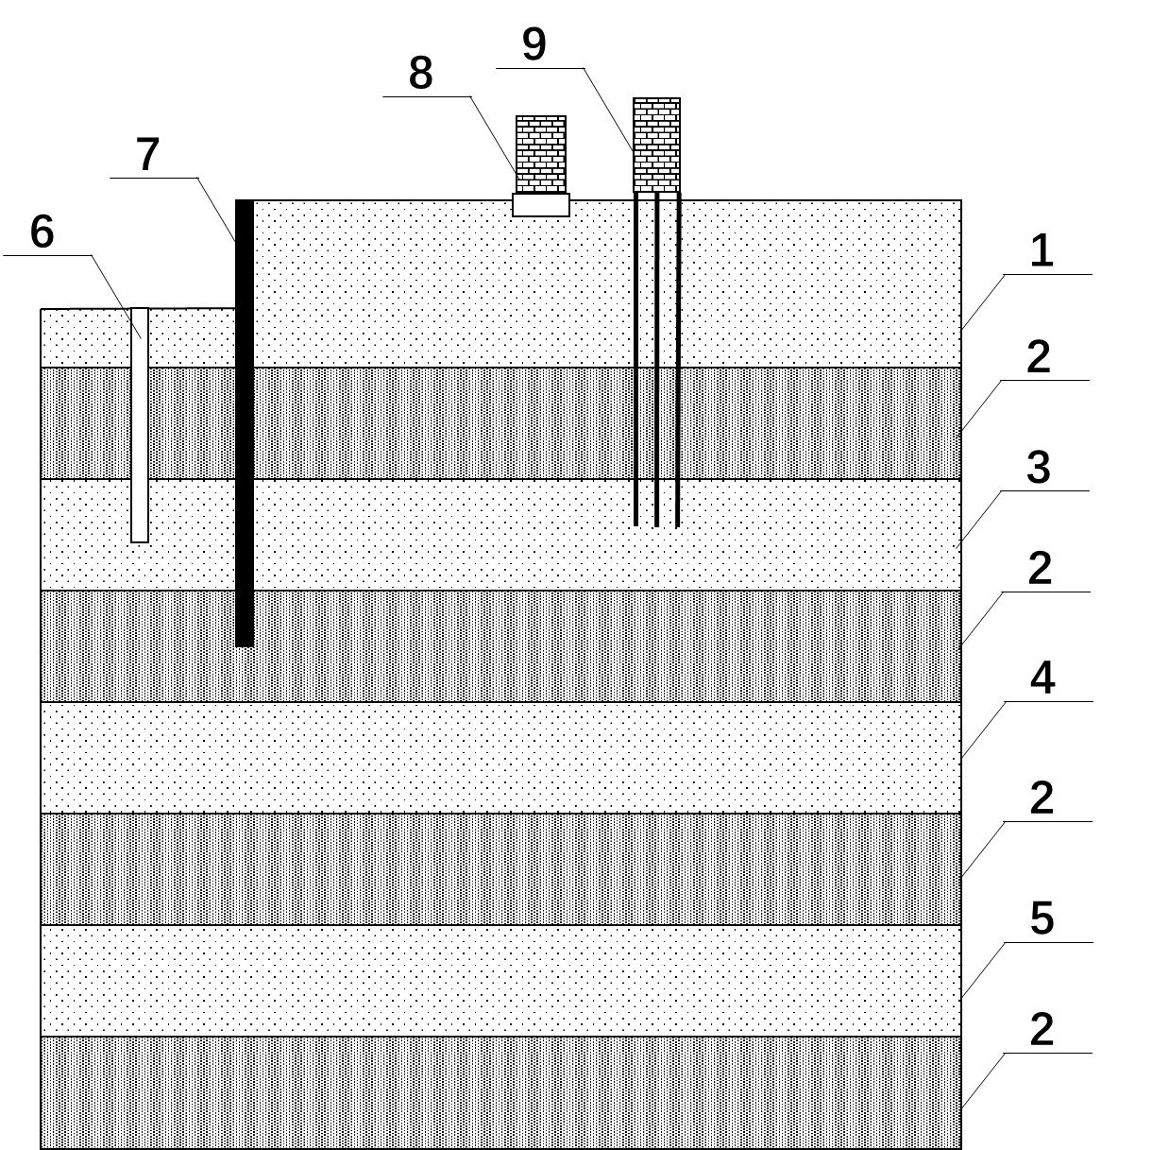  1-潜水层 2-厚隔水层 3-第一承压含水层4-第二承压含水层5-第三承压含水层 6-抽水井 7-止水帷幕 8-浅基础建筑物 9-桩端支承在第一承压含水层上的短桩基础或复合地基上的建筑物
表B 基坑地下水回灌工程含水层选择（续表1）
周边建（构）  筑物条件 | 承压水  隔断条件 | 承压含水层间水力联系 | 基坑深度 | 回灌策略 | 回灌策略示意图
邻近建筑物为浅基础、桩端支承在第一承压含水层上的短桩基础、桩端支承在第二承压含水层上的桩基础或复合地基上建筑物 | 截断第一、二承压含水层 | a. 第一、第二承压含水层之间隔水层厚度较大，第一、第二承压含水层之间水力联系较弱；  b．第二、第三承压含水层之间隔水层厚度较大，第二、第三承压含水层之间水力联系较弱。 | 二层地铁车站或三～四层地下室 | 可不回灌 | 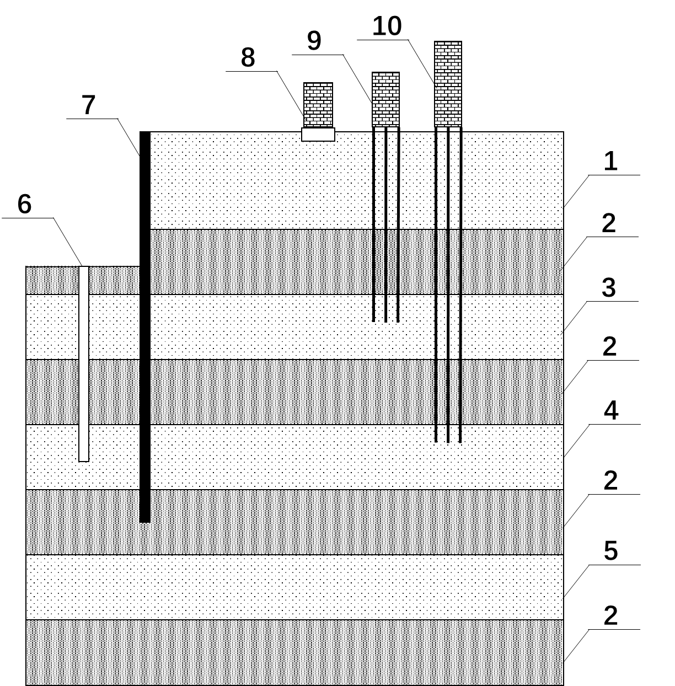  1-潜水层 2-厚隔水层 3-第一承压含水层4-第二承压含水层5-第三承压含水层 6-抽水井 7-止水帷幕 8-浅基础建筑物 9-桩端在第一承压含水层的短桩基础或复合地基上的建筑物10-桩端在第二承压含水层的短桩基础或复合地基上的建筑物

表B 基坑地下水回灌工程含水层选择（续表2）
周边建（构）筑物条件 | 承压水隔断条件 | 承压含水层间水力联系 | 基坑深度 | 回灌策略 | 回灌策略示意图
邻近建筑物为浅基础、桩端支承在第一承压含水层上的短桩基础、桩端支承在第二承压含水层上的桩基础、桩端支承在第三承压含水层上的桩基础或复合地基上建筑物 | 截断第一、二、三承压含水层 | a．第一、第二承压含水层之间隔水层厚度较大，第一、第二承压含水层之间水力联系较弱；  b．第二、第三承压含水层之间隔水层厚度较大，第二、第三承压含水层之间水力联系较弱。 | 三层地铁车站或四～六层地下室 | 可不回灌 | 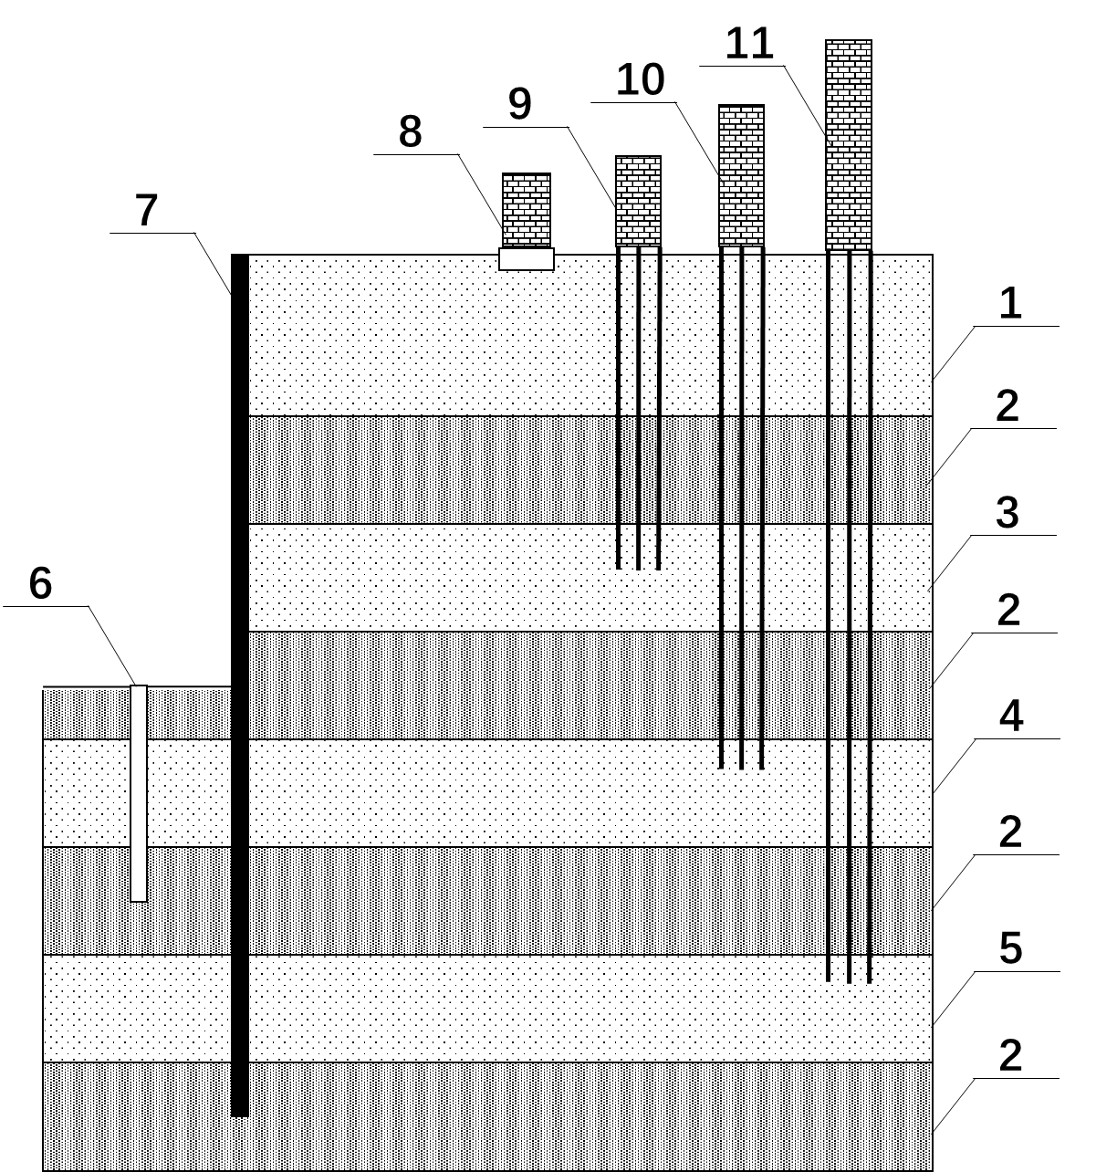  1-潜水层 2-厚隔水层 3-第一承压含水层4-第二承压含水层5-第三承压含水层 6-抽水井 7-止水帷幕 8-浅基础建筑物 9-桩在第一承压含水层的短桩基础或复合地基上的建筑物 10-桩端在第二承压含水层的桩基础建筑物11-桩端在第三承压含水层的桩基础建筑物

表B 基坑地下水回灌工程含水层选择（续表3）
周边建（构）筑物条件 | 承压水隔断条件 | 承压含水层间水力联系 | 基坑深度 | 回灌策略 | 回灌策略示意图
邻近建筑物为浅基础、桩端支承在第一承压含水层上的短桩基础或复合地基上建筑物 | 未截断第三承压含水层 | a．潜水含水层层厚度较大。潜水含水层向承压含水层的释水固结可引起建筑或其它邻近设施不均匀沉降；  b．第一、第二承压含水层之间隔水层厚度较小，第一、第二承压含水层之间水力联系较强；  c．第二、第三承压含水层之间隔水层厚度较小，第二、第三承压含水层之间水力联系较强。 | 三层地铁车站或四~六层地下室 | 可回灌第一承压含水层 | 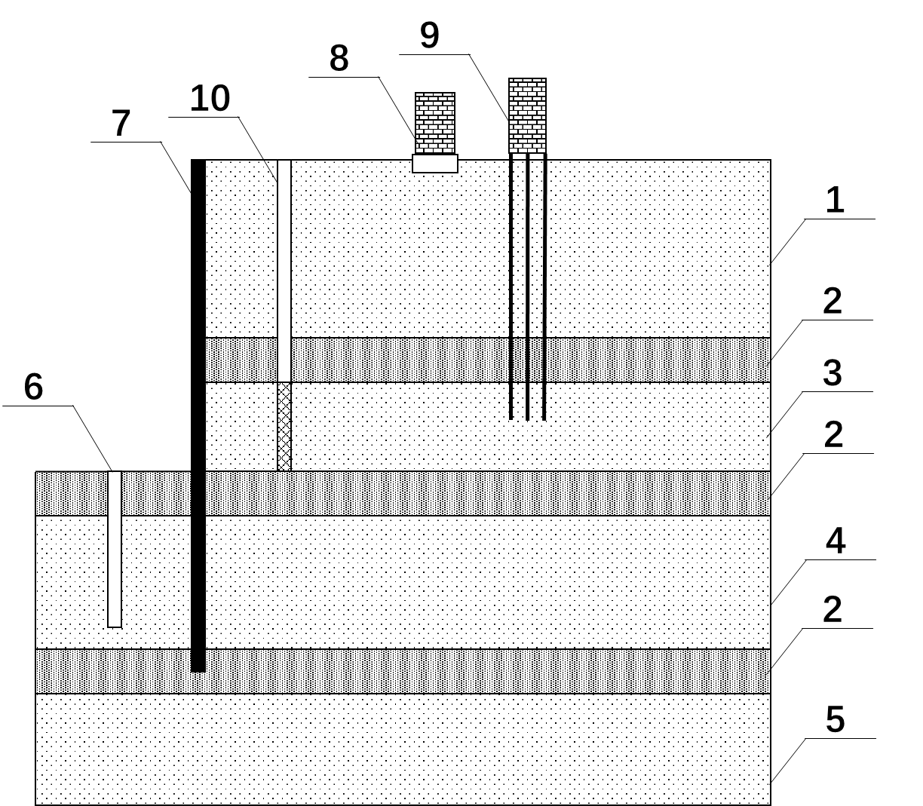  1-潜水层 2-薄隔水层 3-第一承压含水层4-第二承压含水层5-第三承压含水层 6-抽水井 7-止水帷幕 8-浅基础建筑物 9-桩端在第一承压含水层的短桩基础或复合地基上的建筑物10-第一承压含水层回灌井
表B 基坑地下水回灌工程含水层选择（续表4）
周边建（构）筑物条件 | 承压水隔断条件 | 承压含水层间水力联系 | 基坑深度 | 回灌策略 | 回灌策略示意图
邻近建筑物为浅基础、桩端支承在第一或第二承压含水层、邻近地下隧道或其它设施埋置于第二承压含水层中或其上 | 未截断第二承压含水层 | a．第一、第二承压含水层之间隔水层厚度较小，第一、第二承压含水层之间水力联系较强；  b．第二、第三承压含水层之间隔水层厚度较小，第二、第三承压含水层之间水力联系较强。 | 二层地铁车站或三~四层地下室 | 可回灌第二承压含水层 | 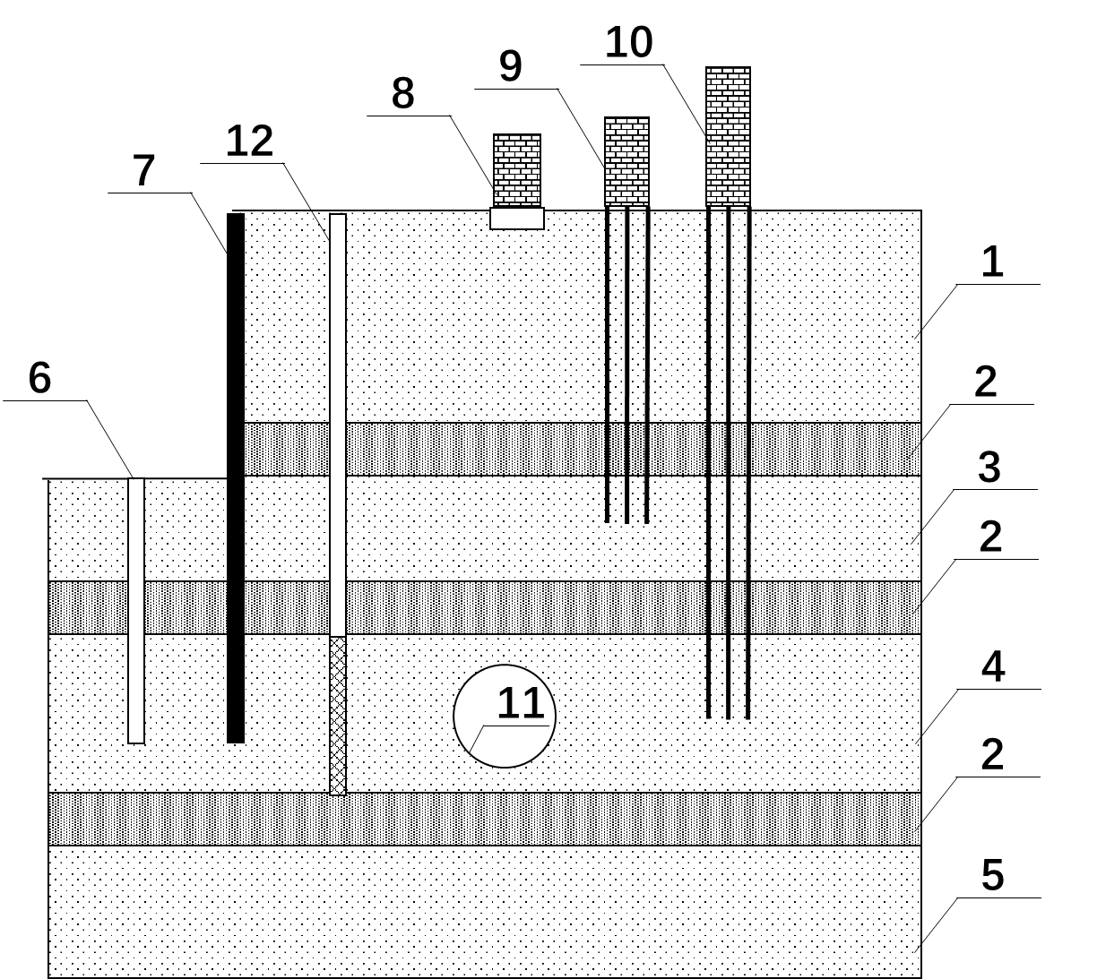  1-潜水层 2-薄隔水层 3-第一承压含水层4-第二承压含水层5-第三承压含水层 6-抽水井 7-止水帷幕 8-浅基础建筑物 9-桩端在第一承压含水层的短桩基础或复合地基上的建筑物10-桩端在第二承压含水层的桩基建筑物 11-埋置于第二承压含水层或其上的隧道或其他设施12-第二承压含水层回灌井

表B 基坑地下水回灌工程含水层选择（续表5）
周边建（构）筑物条件 | 承压水  隔断条件 | 承压含水层间水力联系 | 基坑深度 | 回灌策略 | 回灌策略示意图
邻近建筑物为浅基础、桩端支承在第一或第二或第三承压含水层、邻近地下隧道或其它设施埋置于第三承压含水层中或其上 | 未截断第三承压含水层 | a．第一、第二承压含水层之间隔水层厚度较小，第一、第二承压含水层之间水力联系较强；  b．第二、第三承压含水层之间隔水层厚度较小，第二、第三承压含水层之间水力联系较强。 | 三层地铁车站或四~六层地下室 | 可回灌第二承压含水层 | 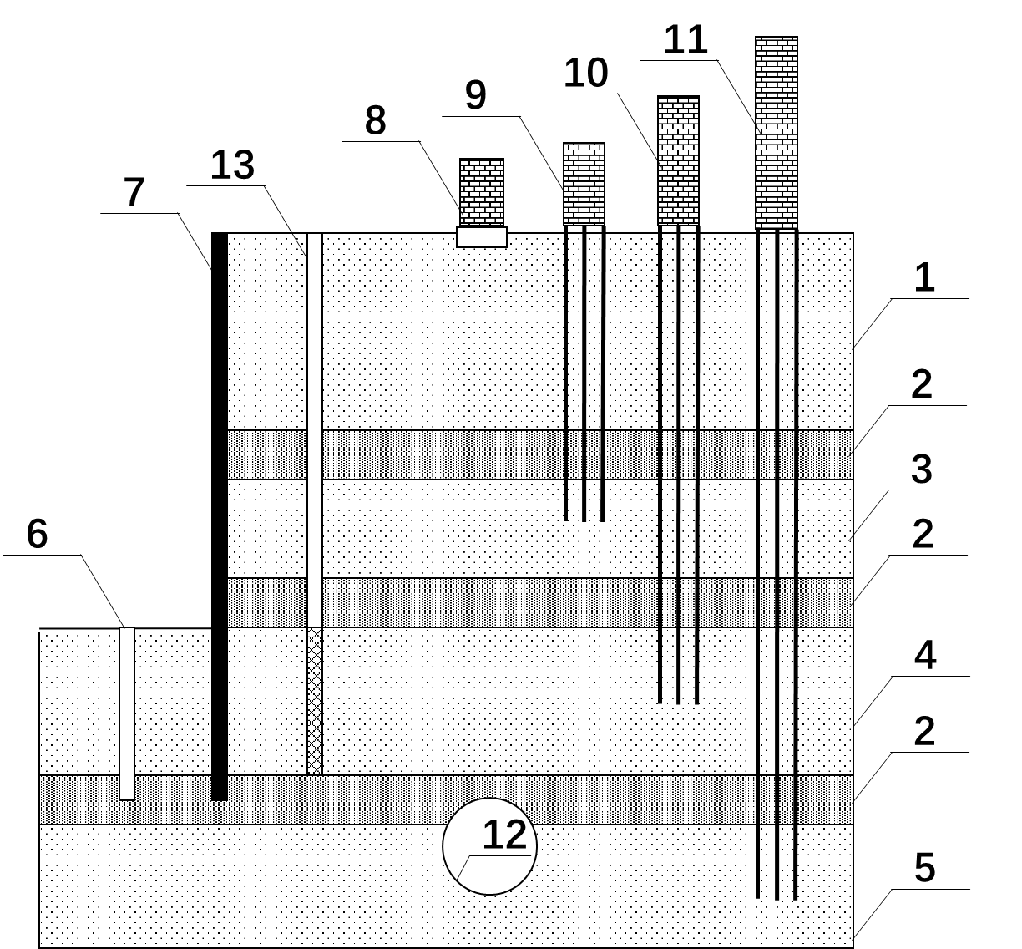  1-潜水层 2-薄隔水层 3-第一承压含水层4-第二承压含水层5-第三承压含水层 6-抽水井 7-止水帷幕 8-浅基础建筑物 9-桩端在第一承压含水层的短桩基础或复合地基上的建筑物 10-桩端在第二承压含水层的桩基础建筑物11-桩端在第三承压含水层的桩基础建筑物 12-埋置于第三承压含水层或其上的隧道或其他设施13-第二承压含水层回灌井

表B 基坑地下水回灌工程含水层选择（续表6）
周边建（构）筑物  条件 | 承压水隔断条件 | 承压含水层间水力联系 | 基坑深度 | 回灌策略 | 回灌策略示意图
邻近建筑物为浅基础、桩端支承在第一承压含水层上的短桩基础或复合地基上建筑物 | 未截断第二承压含水层 | a．潜水含水层层厚度较大。潜水含水层向承压含水层的释水固结可引起建筑或其它邻近设施不均匀沉降；  b．第一、第二承压含水层之间隔水层厚度较大，第一、第二承压含水层之间水力联系较弱；  c．第二、第三承压含水层之间隔水层厚度较小，第二、第三承压含水层之间水力联系较强。 | 二层地铁车站或三~四层地下室 | 可回灌第一承压含水层并在第二承压含水层中设置回灌备用井 | 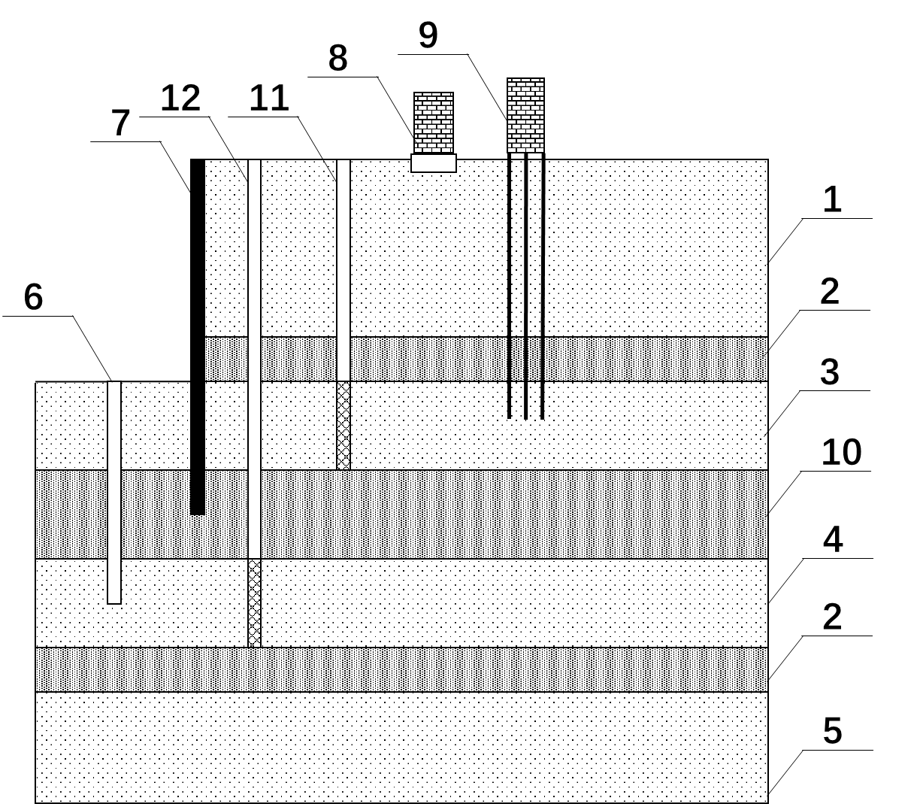  1-潜水层 2-薄隔水层 3-第一承压含水层4-第二承压含水层5-第三承压含水层6-抽水井 7-止水帷幕 8-浅基础建筑物 9-桩端在第一承压含水层的短桩基础或复合地基上的建筑物 10-厚隔水层 11-第一承压含水层回灌井 12-第二层压含水层回灌备用井

表B 基坑地下水回灌工程含水层选择（续表7）
周边建（构）筑物条件 | 承压水隔断条件 | 承压含水层间水力联系 | 基坑深度 | 回灌策略 | 回灌策略示意图
邻近建筑物桩基础桩端支承在第三承压含水层；邻近地下隧道或其它设施埋置于第三承压含水层中或其上 | 未截断第三承压含水层 | a．第二、第三承压含水层之间隔水层厚度较大，第二、第三承压含水层之间水力联系较弱。  b．基坑施工可引起第三承压含水层的水头显著下降，从而引起桩端支承在第三承压含水层上的建筑物产生与地面、天然地基上建筑物、或短桩支承建筑物之间的差异沉降。 | 三层地铁车站或四~六层地下室 | 可回灌第三承压含水层 | 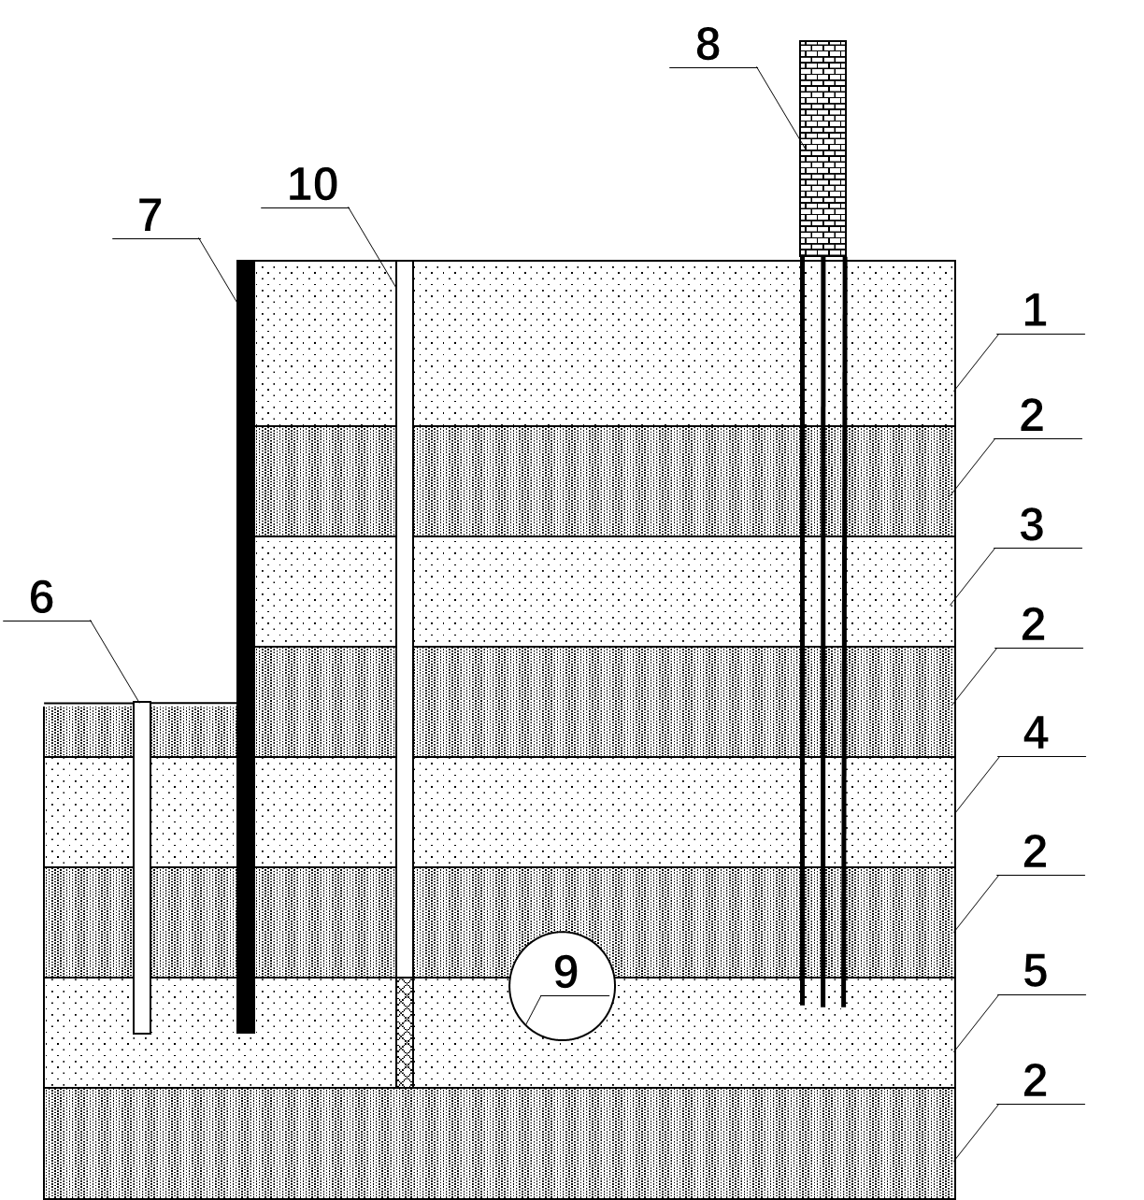  1-潜水层 2-厚隔水层 3-第一承压含水层4-第二承压含水层5-第三承压含水层6-抽水井 7-止水帷幕 8-桩端在第三承压含水层的桩基础建筑物 9-埋置于第三承压含水层或其上的隧道或其他设施10-第三承压含水层回灌井

附录C 回扬要求
C.0.1 当回灌量低于初期回灌量50%时，回灌井应进行回扬。
C.0.2 对于定流量回灌，当回灌压力增量超过20%时，回灌井应进行回扬。
C.0.3 回灌井回扬时应开启同一对回灌井中的另外一口进行回灌，且应满足下列要求：
1 回灌井内抽水泵的配置应和单井涌水量相匹配，其扬程应大于井深；
2 当单井涌水量小于50m³/h时，回扬采用的抽水泵额定流量宜大于单井涌水量的80%；当单井涌水量大于50m³/h时，回扬采用的抽水泵额定流量宜大于单井涌水量的50%。
C.0.4 回灌井的回扬持续时间应根据现场试验确定，且不宜超过15min；相邻两次回扬的时间间隔不宜小于20min；当回扬抽出的地下水清澈时，回扬可停止，回灌应恢复正常。

本规程用词说明
1 为了便于在执行本规程条文时区别对待，对要求严格程度不同的用词说明如下：
1）表示很严格，非这样做不可的：
正面词采用“必须”；反面词采用“严禁”。
2）表示严格，在正常情况下均应这样做的：
正面词采用“应”；反面词采用“不应”或“不得”
3）表示允许稍有选择，在条件许可时首先这样做的：
正面词采用“宜”；反面词采用“不宜”；
4）表示有选择，在一定条件下可以这样做的，采用“可”。
2 规程中指定应按其他有关标准执行的，写法为：“应符合······的规定”或“应按······执行”。

引用标准名录
《供水水文地质勘察规范》（GB 50027）
《建筑地基基础工程施工质量验收规范》（GB 50202）
《管井技术规范》（GB 50296）
《建筑基坑工程监测技术规范》（GB 50497）
《地下水质量标准》（GB/T14848）
《建筑与市政工程地下水控制技术规范》（JGJ111）

基坑工程地下水回灌规程

条文说明

目 次
1 总 则 50
2 术 语 51
3 基本规定 52
4 勘 察 53
5 设 计 55
5.1 一般规定 55
5.2 回灌井布置 55
5.3 回灌水位计算及预测 60
5.4 回灌井构造 66
6 施工与验收 68
6.1 成孔施工 68
6.2 井管安装 68
6.5 洗 井 69
6.7 成井质量验收 69
7 运行与监测 71
7.1 运行原则 71
7.2 回 扬 73
7.3 监 测 73
8 回灌水源处理 75
8.1 一般规定 75
8.2 水质处理措施 75
附录C 回扬要求 77

1 总 则
1.0.2 根据规程制定要求“纳入标准的技术内容必须成熟且行之有效”，由于我国基坑地下水回灌工程已有成熟的经验，本规程技术条文在此基础上制定的，其适用范围确定为基坑地下水回灌工程。
1.0.4 本规程与其他有关规范和标准的关系是：凡本规程有规定的，在设计中应按本规程执行；本规程未作规定的，应符合国家现行有关强制性标准的规定，或参照其他有关的现行国家规范和标准的规定执行。

2 术 语
术语是本规程按统一要求，收编了基坑地下水回灌工程中的主要术语。基坑地下水回灌工程专用术语的表达和解释，遴选了国际和国内常用的说明和中英文词汇；术语选编中注意了与相关专业相似术语表达的一致性。

3 基本规定
3.0.1 当基坑抗突涌稳定安全系数不足时，可对承压含水层抽水减压或采用止水帷幕截断承压含水层。当止水帷幕没有截断拟进行抽水减压的承压含水层时，会引起基坑外地表附加沉降，并引发危害。因此，当基坑周边环境对沉降要求严格时，应通过基坑外回灌井来控制沉降。
当采用常压回灌时，基坑内各含水层水位应满足基坑渗流稳定要求和坑底抗突涌安全要求。当采用加压回灌时，孔隙压力上升后，水会沿着薄弱面向上传递，缝隙贯通各含水层，严重时会导致回灌井周边土体涌水，最终回灌井失效，因此，除需满足基坑渗流稳定和抗突涌安全要求外，为控制该类破坏，还应对回灌压力进行控制。
3.0.4
2 为控制基坑外沉降为目的的回灌，应在勘察过程中对各土层回弹模量进行测定，尤其被回灌土层，以预测回灌沉降控制效果；
4 在初始地下水位条件下，应进行多组单井定流量回灌试验；
5 可利用蒂姆公式配线法对影响半径进行计算；
6 可利用相邻承压层间隔水层的渗透系数进行计算。

4 勘 察
4.0.1 查明和获取场地及周边区域的水文地质条件和有关设计参数是回灌工程设计的重要依据，由于工程建设进行的岩土工程详细勘察成果有时不能满足回灌工程设计要求，因此应补充勘察或进行专项勘察，以满足设计需要。
4.0.2 可与岩土工程勘察同时进行，也可在场地完成岩土工程详细勘察工作的基础上补充基坑地下水回灌工程勘察，或紧密结合回灌工程设计要求开展专项勘察工作。
4.0.3 基坑地下水回灌工程勘察工作量部署应与场地及周边已有资料的丰富程度、场地水文地质条件的复杂程度、场地的大小相关。
4.0.4 本条提出了基坑地下水回灌工程勘察的具体要求：
1 回灌工程大多处于城市建筑密集区域或周边地面沉降敏感区，因此强调了应搜集周边区域资料的重要性；
2 由于室内试验和实际结果有一定差异，因此，基坑地下水基坑地下水回灌工程勘察应通过现场抽水试验测定含水层渗透系数等水文地质参数；
3 多层地下水位的分层观测，尤其是承压含水层水头的观测，对回灌工程的设计和施工十分重要，不应忽视；
4 基坑地下水回灌工程勘察报告内容宜包括：
1）自然环境和区域地质概况；
2）工程场区地层分布和各岩土层基本物理力学特征；
3）工程场区水文地质条件及工程回灌所需水文地质参数；
4）工程回灌分析评价和相关建议。
4.0.5 若常压回灌不能满足设计要求，应采用加压回灌时，相关工程实践表明，在以粉土、粉砂等较细颗粒组成的承压含水层中加压回灌可以显著提高回灌效率。此外，承压含水层水位的升降与地面的隆起或沉降有很强的相关性和同步性，因此，现场回灌试验的同时，应开展场地地面高程的监测，为回灌工程设计提供参考。
4.0.6 勘察工作量布置应综合考虑对场地水文地质条件有影响的多种因素，能反映场地水文地质条件，勘察工作能控制各含水层的空间分布。
补充勘察或专项勘察时，回灌试验井及水位观测井均应避开地下连续墙、围护桩、建筑结构工程桩等基坑支护和建筑构件位置。
4.0.8 勘察钻孔（井）不回填可能造成下列危害：有深层承压水时，在隔水层中形成通道，引起基坑突涌的同时，使回灌工程失效。应对钻孔（井）进行回填，主要是防止其对基坑地下水回灌工程施工造成不良影响，确保基坑工程安全。为保证回填质量的可靠性，应采用水泥浆或水泥加膨润土浆液材料注浆回填，有利于控制回填过程和回填质量。回填过程中，施工单位应填写回填记录、检查验收记录，遇到工程问题需处理时便于追溯。

5 设 计

5.1 一般规定
5.1.5 回灌过程中，含水层渗透系数会随回灌量增加而减小，所以回灌计算时所需含水层的水文参数应由单井回灌试验所得，直接套用抽水试验会导致其实际运行过程中水位分布不同，过高或过低估计周围水位变化。

5.2 回灌井布置
5.2.5 成对布置回灌井是指回灌井成组、紧邻（一组两口、间距2-5 m）布置在被保护建筑旁，如图5.2.5.1所示。
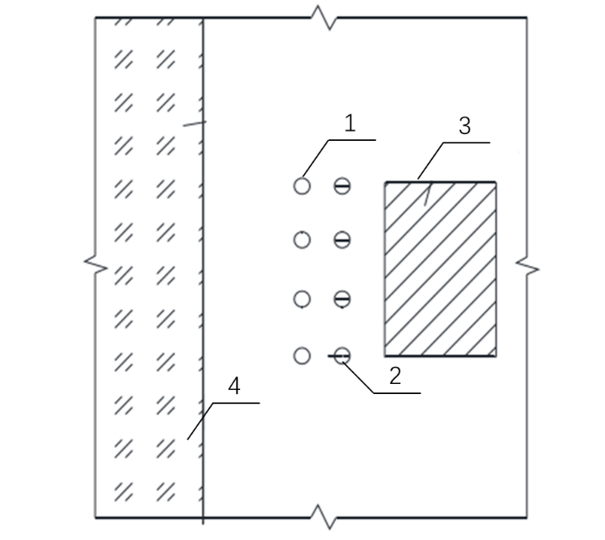
图5.2.5.1 回灌井组合中双回灌井平面布置图
1-回灌井 2-辅助回灌井 3-被保护建筑物 4-基坑
在双回灌井组合回灌的具体操作过程中，可以在主回灌井进行回扬抽水之前预先开启辅助回灌井，这时场区承压含水层水位分布如图5.2.5.2所示，即在主回灌井与辅助回灌井旁均形成了水位上升锥。
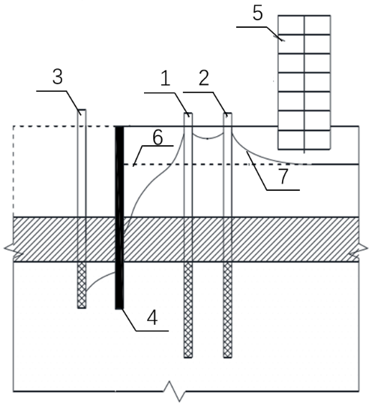
图5.2.5.2 双回灌井组合回灌中主回灌井回扬抽水前承压含水层
水位分布示意图
1-主回灌井 2-辅助回灌井 3-抽水井 4-止水帷幕 5-被保护建筑
6-承压层初始水位 7-主回灌井回扬抽水前的水位上升锥
当主回灌井进行回扬抽水时，场区承压层水位分布如图5.2.5.3所示，即主回灌井周围出现水位下降，但由于辅助回灌井此时正进行回灌，故辅助回灌井周围仍有水位上升锥，其能防止被保护建筑处出现较大水位降深，因此能减小甚至防止被保护建筑的沉降。
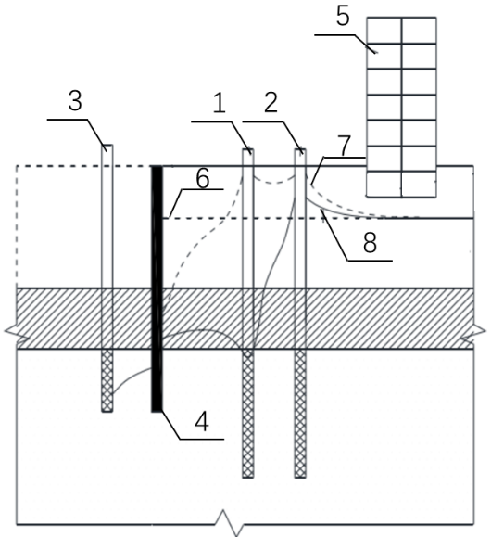
图5.2.5.3 双回灌井组合回灌中主回灌井回扬抽水时承压含水层
水位分布示意图
1-主回灌井 2-辅助回灌井 3-抽水井 4-止水帷幕 5-被保护建筑
6-承压层初始水位 7-主回灌井回扬抽水前的水位上升锥
8-主回灌井回扬抽水时的水位上升锥
当主回灌井完成回扬抽水并再一次开始回灌时，主回灌井与辅助回灌井周围的水位上升锥又建立起来，如图5.2.5.4所示，此时，可以停止对辅助回灌井的回灌，而场区承压含水层的水位又变成图5.2.4.5中所示。
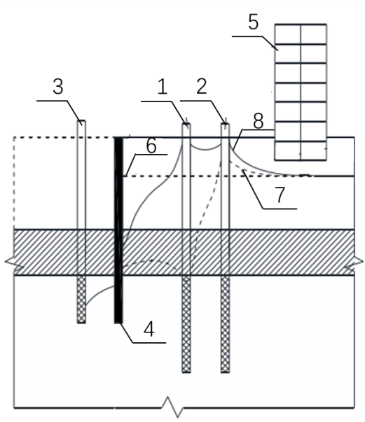
图5.2.5.4 双回灌井组合回灌中主回灌井完成回扬抽水并再次进行回灌时
承压含水层水位分布示意图
1-主回灌井 2-辅助回灌井 3-抽水井 4-止水帷幕 5-被保护建筑
6-承压层初始水位 7-主回灌井回扬抽水时的水位上升锥
8-主回灌井回扬抽水结束后再次回灌时的水位上升锥
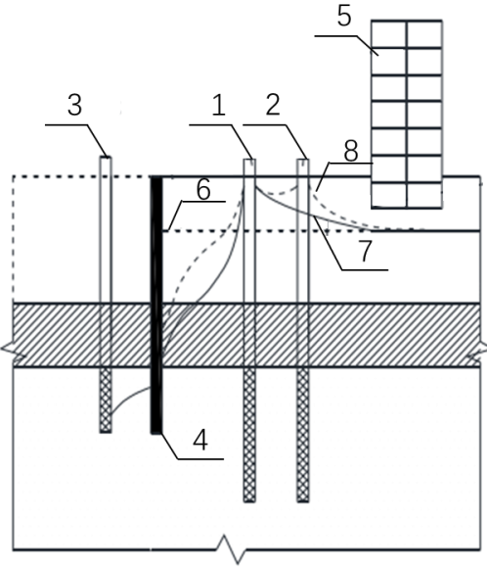
图5.2.5.5 双回灌井组合回灌中辅助回灌井停止回灌后承压含水层
水位分布示意图
1-主回灌井 2-辅助回灌井 3-抽水井 4-止水帷幕 5-被保护建筑
6-承压层初始水位7-辅助回灌井停止回灌后的水位上升锥
8-主回灌井回扬抽水结束后再次回灌时的水位上升锥

5.3 回灌水位计算及预测
5.3.2 规程编制组进行了大量抽、灌对比试验，证明了在工程实用条件下，可采用降水理论进行回灌井的回灌量、水位、影响半径等计算。
5.3.6 基坑外进行回灌，可改变基坑支护结构外含水层中地下水头，长时间回灌时，因相对隔水层越流，还会引起相邻含水层水头发生变化，从而会影响作用在基坑支护结构上的水、土压力。因此，回灌设计时，应进行回灌引起基坑内外地下水压力变化对基坑支护结构水、土压力的影响和变形影响分析。
5.3.7 与5.3.6所述原因相同，应分析回灌引起基坑内外地下水位变化，并按现行国家与行业标准分析对基坑渗流稳定性和基坑底抗突涌稳定性的影响。
5.3.8 规程编制组的现场试验与理论研究表明，回灌井内的回灌压力增大到一定值后，导致作用在回灌井位置处的拟回灌含水层上覆隔水层底面面处的水压力过大，可沿井管外壁与土层接触面发生水力劈裂破坏，使地下水沿井管外壁流出并导致加压回灌失败。因此，需限制回灌井最大回灌压力。
5.3.9 由于回灌工程边界条件复杂，宜采用渗流数值分析进行校核。计算模型及参数应能反映工程性质与场地地质条件。数值预测可采用有限差分软件Visual Modflow进行预测，在进行预测前应利用现场试验进行验证，模型水平尺寸应取基坑长度10倍或基坑内最大降深的100倍，建立模型时应选取二者最大值作为模型平面尺寸，纵向深度取三倍或以上开挖深度。算例如下：
根据勘察报告中的水文地质参数对场地进行数值建模，利用场地进行的两组抽水试验对软件进行校核，以保证计算准确性。该区域位置内，地下埋深90m范围内共赋存四组承压含水层。
该场地内第二、三、四承压含水层间隔水层较薄，当某一含水层出现较大降深时，相邻含水层易产生越流补给，且也会出现一定的水位降深。因此对不同止水帷幕入土深度下，基坑降水对周围环境造成影响进行研究。
在基坑施工前，该场地进行了多组抽水试验，其目标含水层分别为第二、三承压含水层。本算例利用两组试验数据对模型进行校核，力求模型参数准确。本算例对场地各土层进行了概化，将土体性质较为相似土层进行合并，共分为11层，参数见表5.3.9.1。
试验中减压井、观测井及各监测点布置如图5.3.9.1所示，各试验步骤如表5.3.9.2所示。其中P1-1、W1、W1-1、W1、W1-2、P1-2均为第二承压含水层完整井，P2-1、W2-1、W2、W2-2、P2-2均为第三承压含水层完整井。
表5.3.9.1 数值模型水文及力学参数
层号 | 土层性质 | 顶板埋深（m） | 底板埋深（m） | 竖向渗透系数(m/d) | 水平渗透系数  (m/d) | 释水  系数 | 压缩  模量  (Mpa)
1 | 潜水层 | 0 | -4.8 | 0.002 | 0.002 | 0.000691 | 14.47
2 | 潜水层 | -4.8 | -14.6 | 0.0004 | 0.0004 | 0.000333 | 30
3 | 潜水层 | -14.6 | -30 | 0.001 | 0.001 | 0.0004 | 25
4 | 隔水层 | -30 | -40.5 | 0.0001 | 0.0001 | 0.000455 | 22
5 | 第二承压含水层 | -40.5 | -49 | 4.6 | 4.6 | 0.000085 | 69
6 | 隔水层 | -49 | -53 | 0.02 | 0.003 | 0.00037 | 27
7 | 第三承压含水层 | -53 | -64 | 1.7 | 1.7 | 0.00002 | 63
8 | 隔水层 | -64 | -71.8 | 0.002 | 0.002 | 0.000333 | 30
9 | 第四承压含水层 | -71.8 | -82 | 4 | 4 | 0.000125 | 79.8
10 | 隔水层 | -82 | -84.3 | 0.001 | 0.001 | 0.000333 | 30
11 | 第四承压含水层 | -84.3 | -90 | 4 | 4 | 0.000112 | 89
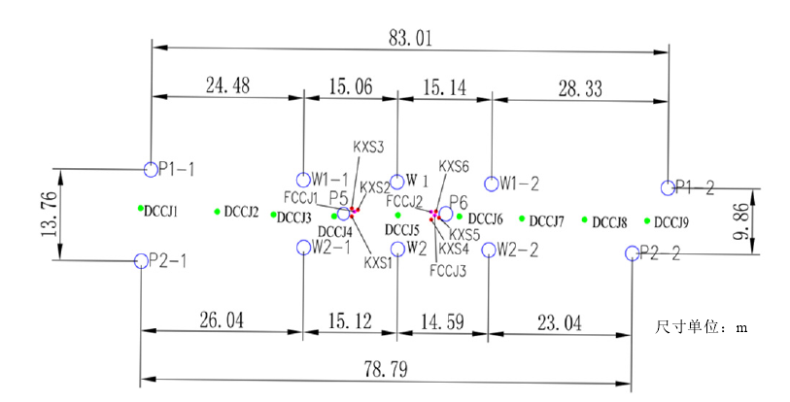
图5.3.9.1 减压井、观测井及各监测点布置
表5.3.9.2 抽水试验流程
含水层 | 减压井 | 流量 | 时间
第三承压含水层 | W2 | 大降深（230） | 5月15日10时—5月18日8时
第三承压含水层 | W2 | 中降深（160） | 5月18日8时—5月22日7时
第三承压含水层 | W2 | 小降深（106） | 5月22日7时—5月24日13时
第二承压含水层 | W1-2 | 大降深（451） | 5月25日15时—5月28日11时
第二承压含水层 | W1-2 | 中降深（300） | 5月29日12时—5月31日16时
第二承压含水层 | W1-2 | 小降深（195） | 5月31日16时—6月3日10时
第二承压含水层 | W1-1、W1-2 |  | 6月4日10时—6月7日10时
第三承压含水层 | W2、W2-1 |  | 6月8日14时—6月11日14时
由于W2进行抽水试验过程中出现中断，仅对W2大降深及W1-2全过程进行模拟。本基坑平面尺寸约为200m×50m，开挖深度约为25m。使用软件为三维渗流有限差分软件Visual Modflow。为尽量减少边界对计算结果的影响，模型尺寸为2000m×2000m×90m，在模型边界位置设置定水头补给。模型及网格划分见图5.3.9.2。
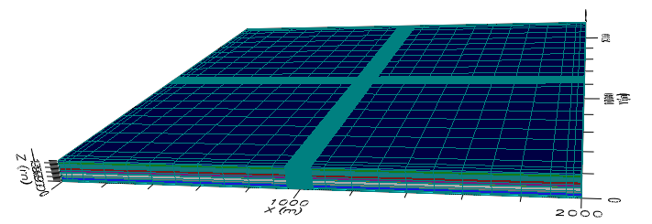
图5.3.9.2 数值模型网格划分
W2大降深单井抽水试验进行约3d，其计算降深与实测降深对比如图5.3.9.3所示。由结果可知，数值计算中对第三承压含水层抽水试验水位模拟良好。
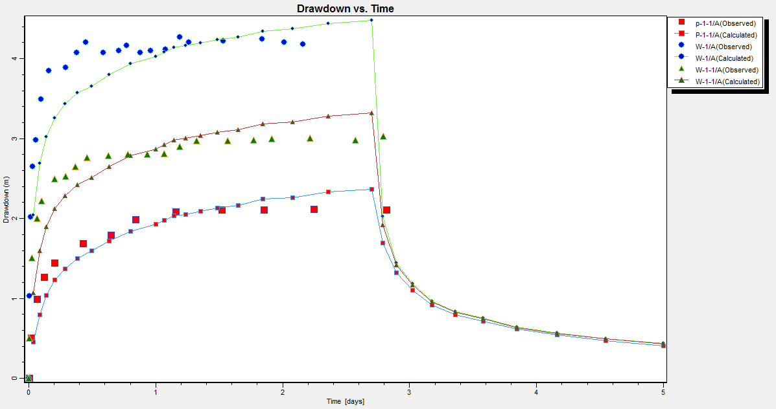
图5.3.9.3 W2大降深抽水试验计算与实测降深对比
本次抽水试验约8d，其计算降深与实测降深对比如图5.3.9.4所示。由结果可知，数值计算中对第二承压含水层抽水试验水位模拟良好。
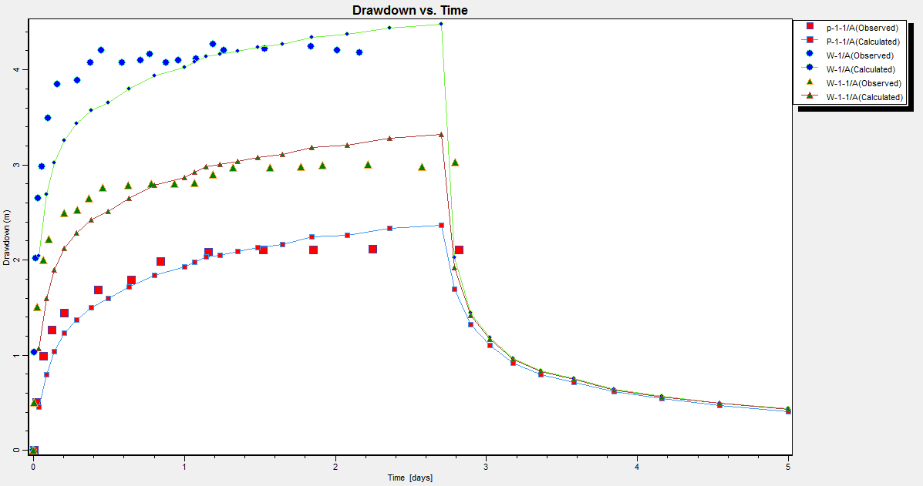
图5.3.9.4 W1-2大降深抽水试验计算与实测降深对比
由以上数值结果与实测对比可知，本模型所取参数较为精确，能够反应整个场地由抽水导致的渗流场变化。
由于止水帷幕未完全截断含水层，如不进行特殊设计，沉降量过大。因此，进行基坑地下水回灌，以减少对环境影响。共布置8口回灌井，间距50m。以天津市回灌试验经验，天津市区⑪2层自然回灌量为2m³/h左右，即48m³/d。回灌井沿止水帷幕排布，间距50m，距围护结构2m。
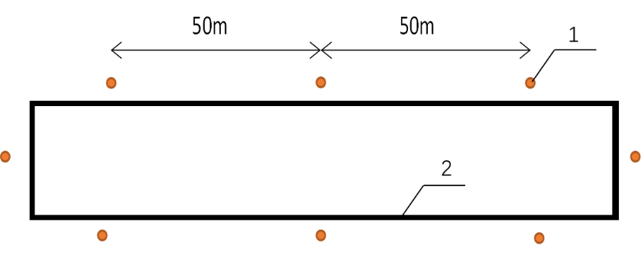
图5.3.9.5 回灌井分布
1-回灌井 2-止水帷幕
回灌数值计算结果如图5.3.9.6所示，在基坑外50m范围内，可出现最大15mm以上地表沉降;在基坑外100m范围内，可出现最大8mm以上地表沉降。
图5.3.9.6 地表沉降

5.4 回灌井构造
5.4.1 在实际工程中，当常压回灌无法满足时应进行加压回灌，因此回灌井在设计过程中也应满足加压回灌要求，加强回灌井密封强度。
5.4.6
2 中位粒径指试样中小于该粒径的质量占该试样总质量50%所对应的滤料颗粒粒径。一般细砂层应选用4号砂，中砂层应选用3号砂，粗砂层应选用2号砂；
3 根据软土地区基坑地下水回灌工程经验，回灌井的滤料充填高度不应小于滤管顶部5m。
5.4.7 为确保地下水不沿井壁冒水，应在粘土球上部回填瓜子片，并注浆至地表。

6 施工与验收

6.1 成孔施工
6.1.1 对于夹砂的软黏土、砂土等地层，可采用回转钻、螺旋钻等施工方法进行成孔施工。对于密实卵砾石地层，可采用冲击钻施工方法进行成孔施工。对于松散卵砾石地层，宜采用反循环钻进进行成孔施工。
6.1.2 采用回转钻施工方法钻进时轻压慢转，当钻具全部进入砂层后，可适当加压，提高转速。当提升钻具或停工时，孔内必须压满泥浆，防止孔壁坍塌。

6.2 井管安装
6.2.4 井管居中、安装扶正器的主要目的为：1)控制井管垂直度，保证长轴状抽水泵正常运转；2）保证环状空间内填料水平宽度不应小于150mm，避免井管出砂、淤塞，确保成井质量及单井出水量。

6.5 洗 井
6.5.1 洗井流程如下：
在提出钻杆前利用井管内的钻杆接上空压机应先进行空压机抽水，待井能出水后提出钻杆再用活塞洗井。
活塞洗井结束后，再用空压机洗井，清除井管内沉淤。
6.5.2
1 根据成井施工经验，活塞直径与井管内径之差宜为5mm左右，活塞杆底部必须加活门。当活塞直径与井管内径之差小于5mm时，易导致由于密闭效应发生的活塞卡阻；当活塞直径与井管内径之差大于5mm时，因密闭效应差，达不到洗井效果；
2 洗井时，活塞必须从滤水管下部向上拉，将水拉出孔口，对出水量很少的井可将活塞在过滤器部位上下窜动，冲击孔壁泥皮，此时应向井内边注水边拉活塞；
3 当活塞拉出的水基本不含泥砂后，可结束活塞洗井，进行下一道洗井工序；
4 为保证回灌井的洗井质量，活塞上下提拉次数不宜少于60次，活塞洗井持续时间不宜小于6小时。

6.7 成井质量验收
6.7.1 钻井成孔施工验收应满足下列要求：
1 泥浆黏度：当位于黏性土层时宜为（15-16）s，位于粉性土或粉细砂土层时宜为(17-18)s；
2 泥浆密度：钻进成孔阶段正循环时不宜大于1.15 g/cm³；终孔后清孔阶段宜为（1.08～1.10）g/cm³；当井管设置后且滤料围填前宜为（1.05～1.08）g/cm³；
3 应对泥浆黏度与密度进行全数检验，可采用粘度计、密度计分别测定泥浆黏度和泥浆密度。
6.7.2 回灌井洗井施工时，活塞全程提拉次数少于60次，持续时间不应少于6h，并至井内泛水变清；空压机洗井应清除沉淀管中的沉渣。洗井质量检验应符合下列要求：
1 检验数量：全部回灌井；
2 检验方法：观察活塞密封性，监听负压爆破声，观察泛水清浊度。
6.7.3 滤料围填的料柱面高程不应低于设计高程，且滤管顶端以上料柱高度不应小于5.0m；围填量不应小于料柱计算容积的95%。滤料回填质量检验应符合下列要求：
1 检验数量：全部回填滤料；
2 检验方法：测绳量测料面深度；体积累加法验证滤料围填量。

7 运行与监测

7.1 运行原则
7.1.1 采用水质处理器时，应进行水质处理能力的试验。当水质处理器水处理能力降低超过20%时，应采用反冲洗法或回扬对水质处理器进行清洗，清洗后水质处理器水处理能力降低超过70%时，更换水处理介质。在一个水质处理器效率降低时应启动备用水质处理器同时水质处理，以确保回灌水源的稳定。
7.1.2 水位、水质监测宜采用实时监测系统。加压回灌的压力通过试验确定，当定流量回灌时回灌压力增加超过20%，应对回灌井采取回扬清洗措施，回灌井回扬时开启备用回灌井确保保护区地下水水位不会瞬时下降。
7.1.3 回灌井启动回灌条件根据周边环境复杂程度、地层以及受地下水位下降影响程度进行确定，一般认为水位下降标准不应超过500mm，一级基坑一级环境保护可将水位控制标准提高到50~300mm，水位观测井位置尽量靠近或位于保护区内。
周边环境对水位波动敏感时，回灌和抽水宜同步进行。因为相同地层的弹性模量远大于压缩模量，在相同水位幅度波动时，回弹量要远小于沉降量。
当地下结构抗浮稳定性满足设计要求时，方可停止抽水和回灌；由于地层条件因降水引起的环境变形仍在持续时，可适当延长回灌时间，直至环境变形趋于稳定为止。回灌井和观测井应采用压密注浆封填等方法封闭作业，通过井内渗水试验检验封井质量，归档留存。
7.1.4 保护建筑区域地下水位下降标准不应超过500mm，可根据实际情况提高水位控制标准，达到保护建筑区域地下水位下降标准不应超过300mm。观测井水位回升至降水前的初始水位时，回灌应停止。回灌的目的为通过回灌补水确保坑外回灌目的层地下水位稳定，或尽量在小幅度范围内波动。
7.1.5 当加压回灌时，孔隙压力上升后，水会沿着薄弱面向上传递，缝隙贯通各含水层，严重时会导致回灌井周边土体涌水，最终回灌井失效。为控制该类渗流破坏，应对回灌压力进行控制。回灌井上安装压力表及流量计，回灌量与压力应由小到大，逐步调节到适宜压力，每0.05~0.10MPa一级调节压力，不应一次加大至最大回灌量，避免导致井壁止水破坏，发生井壁地下水突涌。
回灌运行要求工程降水与回灌一体化，既要确保基坑内满足降水地下水水位要求，又要减小甚至消除由于工程降水引起的周边受保护建（构）筑物区域地下地下水水位控制要求。回灌运行应急预案与降水应急预案一致，定期演练。
回灌井成井结束后应进行回灌系统试验，编制专项回灌试验方案，试验确定井的回灌效率，建立地下水数值模型，通过模型模拟预测各施工条件下的回灌运行工况，确定不同施工工况下的回灌运行控制要求。运行试验包括：选择水泵规格、水管管路尺寸、水质处理器处理能力、监测系统和降水与回灌一体化试验。对备用应急系统，开展同样的试验演练。试验期间应记录抽水处观测井水位、水处理量、保护区观测井水位、回灌量、回灌压力等。

7.2 回 扬
回灌井阻塞的原因主要是淤积、气相、和化学生物阻塞。对于持续时间相对较短的施工阻塞而言，淤积阻塞主要靠回扬改善过滤条件，气相阻塞主要通过管路优化，通过回扬减少回灌水的含气量，通过回扬消除或减轻化学生物阻塞。
回灌过程中计量涌砂量,若回灌井布置较密，需考虑到涌砂量对地面保护物沉降的影响。

7.3 监 测
回灌过程中运维监测一般有六项记录：水源水质及水量，回灌井井点维护，回灌期间观测井点维护，回灌运行管路维护，水质处理器维护，回灌井回扬。
7.3.1 回灌工程监测内容应包括设置地下水水位观测，包括潜水和承压水水位观测。
7.3.2 水质监测发现水质指标不符合标准要求时应立即停止回灌，开启备用系统回灌，对水质处理不合格装置进行内部清洗、材料更换及维护。
人工取样分析水样控制指标单因子可根据场地水质情况选择如下因子：pH，总硬度(以CaCO₃,计)(mg/L)，溶解性总固体(mg/L)，硫酸盐(mg/L)，氯化物(mg/L)，铁(Fe)(mg/L)，锰(Mn)(mg/L)，铜(Cu)(mg/L)，锌(Zn)(mg/L)，钼(Mo)(mg/L)，钴(Co)(mg/L)，挥发性酚类(以苯计)(mg/L)，阴离子合成洗涤剂(mg/L)，高锰酸盐指数(mg/L)，硝酸盐(以N计)(mg/L)，亚硝酸盐(以N计)(mg/L)，氨氮(NH₄)(mg/L)，氟化物(mg/L)，碘化物(mg/L)，氰化物(mg/L)，汞(Hg)(mg/L)，砷(As)(mg/L)，硒(Se)(mg/L)，镉(Cd)(mg/L)，铬(六价)(Cr⁶⁺)(mg/L)，铅(Pb)(mg/L)，铍(Be)(mg/L)，钡(Ba)(mg/L)，镍(Ni)(mg/L)，滴滴滴(μg/L)，六六六(μg/L)，总大肠菌群(个/L)，细菌总数(个/L)，总σ放射性(Bq/L)，总β放射性(Bq/L)。
水样全分析包括项目：pH、氨氮、硝酸盐、亚硝酸盐、挥发性酚类、氰化物、砷、汞、铬(六价)、总硬度、铅、氟、镉、铁、锰、溶解性总固体、高锰酸盐指数、硫酸盐、氯化物、大肠菌群以及反映本场地主要水质问题的其它项目。

8 回灌水源处理

8.1 一般规定
水质处理方法有曝气法、水平砂箱处理法等。
曝气法应先进行室内曝气试验，先将抽出的地下水密封后送往专业单位进行检测；然后再用小型增氧泵对同批次水样分别进行8小时、24小时曝气，沉淀后取其上层溶液作为水样，密封后一同送检，室内曝气试验成功后可现场设置曝气池将抽取的地下水进行水质处理。
活动式水平砂滤箱应在曝气池与回灌池之间设置若干卡槽。每个卡槽可置入一个带滤网的密封砂滤箱。在进行水处理时，根据需要，可增加或减少砂滤箱的数量，即增加或减少水平向过滤层的厚度。对于已产生塞堵的砂滤箱，可取出进行反冲洗。

8.2 水质处理措施
本规程提出的水质处理设备，是根据软土地区基坑地下水回灌工程经验所提出的简易装置。如果地下水成分复杂、含盐量高，尚应借鉴先进经验，研制新的水质处理工艺与装置。
水质处理可采用活动式水平砂滤箱水质处理器，如图8.2.1所示。
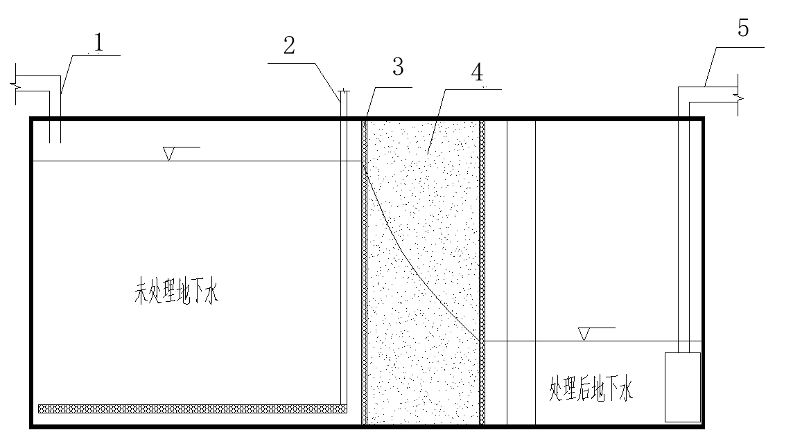
图8.2.1 活动式水平砂滤箱
1-进水管 2-进气管 3-滤网 4-砂滤箱 5-出水管

附录C 回扬要求
C.0.1~C.0.2 当回灌井的回灌能力衰减、回灌量低于设计要求时，回灌井应停止回灌并进行回扬，以清除井管内地下水中的杂质，并消除气堵、物理堵塞等现象。
C.0.3 回扬应通过大流量抽水，达到反冲洗目的，以尽快恢复回灌井的回灌能力。
C.0.4 单次回扬时间不宜过长，相邻回扬时间间隔不宜过短，以免影响回灌效果。

